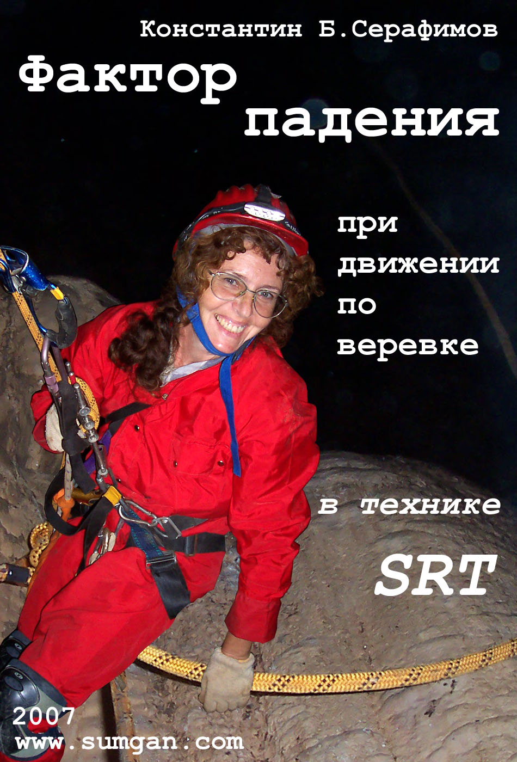

Самостраховка при спуске по веревке:
Фактор падения
в технике SRT

Konstantin B.Serafimov
20 августа 2007 года
www.sumgan.com

Если отбросить всю математику, основные принципы упругости на первый взгляд, право же, очень просты, но для истинного понимания они на удивление трудны. Причина этого, я думаю, кроется в том, что все мы воспитаны на некоторых инстинктивных знаниях о прочности - не будь этого, мы ломали бы вещи и травмировались гораздо чаще, чем сейчас. И в результате нам кажется, что такого подсознательного понимания вполне достаточно.
В конце концов, все это оборачивается трудностями, связанными не столько с изучением элементарной теории упругости, сколько с собственными предубеждениями.
Дж. Гордон

Эта работа является 4-й в цикле, посвященном самостраховке при спуске по веревке, и, наверно, наиболее сложной для понимания из-за необходимости обращаться к диаграммам и формулам, описывающим физику процесса. Хотя известно, что наличие в работе хотя бы одной единственной формулы снижает ее популярность примерно на 50 %, но иначе - не получается. Впрочем, формул предельный минимум. Поэтому тем, кому не по силам или не по душе разглядывать формулы, придется пропускать их при чтении и принять на веру итоговые выводы, подтверждаемые ими. Надеюсь, что хотя бы красивые иллюстрации несколько сгладят наукообразность отдельных мест настоящего исследования.

Предпринять его мне пришлось, чтобы окончательно убедиться в пригодности эксцентриковых зажимов в качестве самостраховочных при спуске - как в технике одинарной веревки, так и в 2-опорной технике. Потому что генеральный рисунок навески для любого спуска по веревке един - веревка закреплена выше нас, и мы спускаемся по ней вниз. Нет других вариантов.
Проще говоря, следовало понять - повредят ли веревку страховочные эксцентриковые зажимы, отвечающие "Формуле Рефлекс" и мгновенно срабатывающие при утрате контроля над спуском?

На самом деле применение амортизаторов делает эту работу лишенной той первоначальной актуальности, когда амортизаторов еще не было. Испытания "Petzl ASAP" фирмой "Lyon Equipment Ltd" в 2005 году еще раз подтвердили тот факт, что наличие амортизатора снимает всякие опасения по поводу повреждения оплетки веревок зубчатыми кулачками эксцентриковых зажимов при самостраховке. Как говорится: "То, о чем давно кричали большевики - ныне не актуально!" Амортизаторы напрочь снимают главный аргумент противников "жумаров" - веревка остается в целости.
И все же интересно, почему за годы и годы нашей работы с зубчатыми зажимами для самостраховки при спуске, у нас не было случаев не только реальных падений, но и повреждения веревки в результате рабочих неурядиц на отвесах, когда веревка испытывала рывки через самостраховочный "Пуани". В чем тут дело? Ведь мировое общественное мнение, покрепленное индустриальными стандартами, категорически против такой самостраховки. Так кто из нас прав: многочисленные апологеты "Формулы Без Рук" или мы со своей "Формулой Рефлекс"?
Последний раунд этого анализа посвящается исследованию возможных падений при спуске и подъеме по веревке с точки зрения их степени, то есть фактора падения.
Какие же падения - с каким фактором? - реальны в технике одинарной веревки SRT, в Европейском ее варианте? Рассматривая Северо-Американский вариант IRT, мы получим лишь частный случай обычной 2-веревочной техники с простейшим рисунком сплошного провешивания веревки без промежуточных точек закрепления, характерного также для индустриальных работ. Поэтому, ответив на вопрос о возможных падениях при наиболее сложном по рисункам навески Европейском варианте SRT, мы ответим на все вопросы любой из техник спуска и подъема по веревке..

Вот мы и уткнулись в это понятие - "Фактор падения" (Fall factor). И не разобравшись с ним, нечего и думать о том, чтобы понять, какие пиковые нагрузки - рывки, поджидают нас при работе на веревке, если что-то пойдет не так. Ведь, прежде всего и в конечном счете, нас интересует конечная величина рывка (пиковая динамическая нагрузка), то есть его сила. Именно она - сила, бьет по веревке, другому снаряжению и нашему организму при остановке падения, вызывая в них напряжения, и в итоге либо щадит, либо ломает и калечит, и зачастую смертельно.

Но сила, напряжения, - это не те величины, которых мы можем измерить, находясь на веревке где-нибудь на отвесе. Ни измерить, ни определить как-либо иначе их величину нам не удастся - не чем. А вот оценить - примерно, но с достаточной для практических целей точностью, представить порядок - можно. Если понимать, что же влияет на величину ударной нагрузки при остановке падения.

И для начала следует разобраться - какие же варианты падений в принципе могут случиться при движении - спуске и подъеме, по навешенной веревке? Вне зависимости от их причин - какие падения? Это даст возможность оценить и нагрузки, которые возникнут при их остановке.
Если нагрузки не превысят прочности оплетки современных малоэластичных веревок, значит, веревка останется целой и невредимой. При этом нагрузки в страховочной цепи в среднем не будут больше 500-600 кГ - именно такова конструктивно заложенная прочность оплетки большинства современных веревок. Плюс останется приличный запас прочности, заключенный в сердцевине.

Единственное, чем мы располагаем для такой оценки - это сама навеска веревки, ее конфигурация в совокупности с остальным снаряжением, составляющим страховочную цепь при остановке падения. В отличие от сил и напряжений, все это снаряжение можно пощупать руками и даже лизнуть. Не говоря уже о том, что всегда можно обеспечить себя надежным снаряжением, причем еще до выхода на вертикаль. А при навеске и работе на веревке распорядиться им с наивысшей возможной эффективностью. Потому безопасность работы на веревке всецело в наших руках. Если понимать, от чего зависит надежность страховочной цепи.

Оглавление

1. Основные понятия "Теории Падения"
1.1. Страховочная цепь
1.2. Прочность
1.3. Нагрузки статические и динамические
1.4. Пиковая динамическая нагрузка
1.5. Скорость приложения нагрузки
1.6. Статичность, эластичность и деформации
1.7. Коэффициент перегрузки
1.8. Энергоемкость

2. Фактор падения. Теория
2.1. Простейшая страховочная цепь
2.2. Страховочная цепь при спуске-подъеме по веревке
2.3. Фактор падения и пиковая нагрузка
2.4. Уточнение формулировки "Фактор падения"
2.5. Фактор падения при испытаниях снаряжения

3. Оценка фактора падения при реальной работе
3.1. Падения с фактором больше 1,0
3.1.1. В самом начале восхождения
3.1.2. При срыве из выхода над любой точкой закрепления
3.1.3. При движении с самостраховкой за металлические перила
3.2. Падения с фактором равным 1,0
3.3. Падения с фактором меньше 1,0

4. Реальная конфигурация фактора падения
при спуске-подъеме по веревке
4.1. Локальный фактор падения на ус при спуске
4.2. Локальный фактор падения на ус при подъеме
4.3. Влияние рапели на величину фактора падения
4.4. Опасность проскальзывания
точки прикрепления к веревке
4.5. Опасность увеличения массы падающего
4.6. Опасность быстрого спуска

5. Фактор падения при разрушении ПЗ
(промежуточного закрепления веревки)
5.1. Расстояние между закреплениями
5.2. Влияние расстояние от ПЗ в момент его разрушения
5.3. Влияние корема у промежуточного закрепления

6. Фактор падения в корем

7. Смягчающие факторы или генеральный резерв
7.1. Энергоемкость человека в подвесной системе
7.2. Энергоемкость страховочного уса
7.3. Эффект границы Lo (Но)
7.4. Применение амортизаторов страховочных усов

8. Факторы, усугубляющие рывок
8.1. Страховочные усы из ленты
8.2. Усы из статической веревки
8.3. Усы с разрушаемыми элементами

9. Некоторые выводы по теме

Литература

На обложке Любовь Серафимова, Усть-Каменогорск-Хайфа,
фото Константин Б.серафимов
1. Основные понятия "Теории Падения"

Чтобы понимать друг друга, надо говорить на одном языке. Поэтому сначала следует сформулировать основные понятия "теории Падения". Они постоянно вертятся на языках, в многочисленных обсуждениях на технических форумах Интернета и часто встречаются в литературе. Но при этом в одинаковые слова нередко вкладывается очень разный смысл. Вот эти сакраментальные термины:

1) Страховочная цепь.
2) Прочность.
3) Статическая и динамическая нагрузка.
4) Пиковая, максимальная, предельная динамическая нагрузка.
5) Скорость приложения нагрузки.
6) Деформация, статичность и эластичность.
7) Энергоемкость.
8) Фактор падения.

Я постараюсь дать им определения, исходя из весьма большого материала, который мне пришлось изучить за время работы над темой. А времени на накопление понимания пришлось потратить более 20 лет.

1.1. Страховочная цепь.

Основным термином, понятием, связывающим весь этот перечень, является понятие страховочной цепи.

Страховочной цепью называется совокупность всего снаряжения, участвующего в остановке падения.

В простейшем случае это только веревка, одним концом привязанная к опоре, а вторым - к телу падающего. В современной нам реальности страховочная цепь всегда включает в себя дополнительные элементы снаряжения: спусковое, самостраховочное или подъемное устройство, коннекторы, соединяющие это снаряжение между собой и с обвязками (карабины, мэйлон рапиды или слинги), страховочные усы или фалы, сама подвесная система и т.п.

Всякая цепь имеет прочность, равную прочности самого слабого ее звена.

Страховочная цепь - не исключение. Какими бы ни были индивидуальные характеристики составляющего ее снаряжения, мы можем рассчитывать только на прочность самого слабого из него. Все остальное не имеет значения. Если пиковая динамическая нагрузка при остановке падения превысит прочность этого звена, цепь порвется, и мы разобьемся.
Кажется, что для устранения такой неприятности нам надо позаботиться об увеличении прочности каждого из элементов страховочного снаряжения. Надо, но этого мало. Прочность снаряжения сама по себе не обеспечивает безопасности.

1.2. Прочность

Понятие "Прочность" имеет двоякую сущность, характеризуя как материалы, так и изделия из них.
В материаловедении и других сопряженных дисциплинах:

Прочность - это способность материала сопротивляться разрушению при воздействии внешних сил, вызывающих деформацию и внутреннее напряжение в материале.

Прочность измеряется по наибольшему напряжению, вызывающему разрушение материала при сжатии, изгибе и растяжении, (пределу прочности).
Прочность материала характеризуется напряжением, необходимым для того, что бы этот материал разрушить.

Напряжение - это сила, приложенная к единице площади поперечного сечения.

В быту прочность ассоциируется не с напряжением, а с силой, величина которой способна разрушить данный предмет. То есть мы оперируем понятием прочности изделия.
Например, в вертикальном обиходе:

Под прочностью понимается максимальная нагрузка (сила), которую может выдержать то или иное снаряжение, не разрушившись.

При этом мы не задумываемся, что, по сути, имеем дело с напряжениями - то есть с силами распределенными по площадям разных сечений каждого из предметов снаряжения, нас интересует только их итоговая сумма, при которой наступает разрушение.
Цифры, штампованные на металлическом снаряжении (карабины, зажимы и т.п.) и отпечатанные на этикетках снаряжения из синтетического волокна (веревки, ленты и т.д.) имеют размерность силы - килоньютоны (kN), килограммы (кГ). Они очень внушительны и вселяют оптимизм. На то они и рассчитаны.

В Теории Упругости различают прочность при разных направлениях приложения разрушающей силы. Но чаще всего, говоря о прочности, мы подразумеваем прочность на разрыв.

Прочность на разрыв - это напряжение, необходимое для того, чтобы разорвать материал на части, разрушив все межатомные связи вдоль поверхности разрыва.

Но если мы говорим о снаряжении, то снова обращаемся к прочности изделия, и подразумеваем суммарную силу, которая приведет к тем же последствиям - сечения и напряжения нас не интересуют: важен итог. Все эти инженерные премудрости мало занимают работающего на вертикали, они важны при создании снаряжения, а пользователю чаще всего безразличны. На отвесе нас волнует одно: выдержит или не выдержит? Сломается или нет? При этом если сломалось (нельзя дальше пользоваться), но не рассыпалось (не привело к разрушению, повлекшему падение), значит - выдержало. Значит - хватило прочности. Только и всего.

Как уже было сказано, полезно, если прочностные показатели нашего страховочного снаряжения достаточно высоки. И чем выше, тем лучше. Вот только прочность снаряжения сама по себе не обеспечивает безопасности.

Наивно надеяться на надежность своего страховочного снаряжения, оперируя только данными о его прочности.

Это одно из наиболее опасных заблуждений, порождаемое впечатлением от числовых значений объявленной производителями прочности снаряжения!

Какая бы ни была прочность снаряжения, падение всегда может привести к нагрузкам в страховочной цепи, превышающим ее. Причем даже в самых безобидных с виду ситуациях. Например, при микро-падениях всего лишь на страховочный ус. И не приведи случай, чтобы этот ус оказался из дайнимы! Но продолжим.

1.3. Нагрузки статические и динамические

Нагрузки - это силы (а точнее силовые воздействия), возникающие в страховочной цепи в результате наших перемещений по навеске, в том числе и таких неудачных как падение.

Наиболее популярными понятиями в этой области являются статические и динамические нагрузки. При этом в общественном сознании присутствует вера в то, что динамические нагрузки - это штука чрезвычайно опасная, куда опаснее нагрузок статических, и всегда как бы превышающая их. Давайте разберемся.

Статической нагрузкой называется сила неизменная во времени или изменяющаяся слишком медленно, чтобы это стоило учитывать.

Величина, направление и место приложения статической нагрузки изменяются столь незначительно, что при расчёте их принимают независящими от времени и поэтому пренебрегают влиянием всех остальных процессов, обусловленных изменениями нагрузки во времени.
Статическую нагрузку легко измерить простейшими приборами.

Динамической нагрузкой называется сила, изменяющаяся во времени по величине и/или направлению со скоростью достаточно большой, чтобы эти изменения оказывали влияние на результат.

Динамическая нагрузка характеризуется быстрым изменением во времени её значения, направления или точки приложения и порождает в страховочной цепи инерционные и иные процессы, приводящие к неравномерности приложения и сопротивления нагрузке.
Динамическую нагрузку измерить сложно, для этого используются приборы, рисующие кривую изменения нагрузки, а уже по этим графикам (характеристикам) можно с известной точностью определить нагрузки и тот или иной момент времени.

То, что нагрузка динамическая, значит только то, что она быстро изменяется во времени и ничего не говорит о ее абсолютной величине. Ошибочно считать, что динамическая нагрузка больше или опаснее статической только потому, что она динамическая.

С точки зрения сохранности страховочной цепи нет разницы, какая нагрузка (сила) действует на снаряжение ее составляющее, если величина нагрузки не превышает способности снаряжения ее выдержать. Проще говоря, если величина нагрузки не превышает прочности самого слабого звена страховочной цепи, то не имеет значения динамическая она или статическая.

В случае изменяющихся во времени динамических нагрузок, нас интересуют только их максимальные - пиковые значения, так как все остальные значения будут ниже.

1.4. Пиковая динамическая нагрузка

Как происходит падение? В самом начале после срыва, когда страховочное снаряжение еще не приступило к торможению, под действием силы тяжести скорость падения и его кинетическая энергия стремительно возрастают. Как только страховочная цепь вступает в дело, в ней возникает сила торможения, противодействующая силе земного притяжения. Вне зависимости от того, что вызывает силу торможения падения, она производит работу на пути торможения, поглощая (компенсируя, амортизируя, абсорбируя) энергию падения, переходящую в другие виды энергии (деформации, тепловую и др).
По мере того как страховочная цепь растягивается (деформируется), сила торможения возрастает, в то время как сила земного притяжения (тяжести) остается неизменной. Это неравенство - превышение сил торможения над силой разгона, и позволяет в итоге остановить падение.

В какой момент возникают максимальные нагрузки в страховочной цепи? В двух случаях.

А) В момент остановки падения в его нижней мертвой точке.
В тот момент, когда энергия падения будет полностью компенсирована энергией (работой) силы торможения, падение прекращается, его скорость становится равной нулю, и мы на мгновение замираем в нижней мертвой точке падения, после чего упругость страховочной цепи подбрасывает нас вверх.
Динамика процесса такова, что в этой самой нижней мертвой точке сила торможения максимальна. Именно она и является максимальной - пиковой, динамической нагрузкой в страховочной цепи при остановке падения.
Если прочность страховочной цепи больше этой пиковой динамической нагрузки, падение будет остановлено, и все в порядке.

Б) В момент разрушения страховочной цепи, если ее прочности не хватит, чтобы создать силу торможения, достаточную для остановки падения. В этом случае пиковая динамическая нагрузка будет равна пределу прочности самого слабого звена нашей страховочной цепи. Какой-нибудь элемент снаряжения развалится, цепь порвется, и мы продолжим полет.
В этом случае максимальная - пиковая динамическая нагрузка может быть названа предельной.

Итак, можно сформулировать определение:

Пиковой динамической нагрузкой называется максимальная нагрузка, возникающая при остановке падения в нижней его мертвой точке или в момент разрушения страховочной цепи.

Пиковая (максимальная) динамическая нагрузка при остановке падения, по сути, является статической в тот краткий момент остановки падения, когда мы на мгновение замираем в нижней мертвой точке. В этот момент равновесия сил они не изменяются ни по величине, ни по направлению. Именно поэтому ее можно очень точно измерить простейшими приборами, в отличие от всех остальных моментов времени, когда изменение нагрузки происходит стремительно и непрерывно.

В большинстве случаев не имеет значения, статическая или динамическая нагрузка разрушает тело. Вообще говоря, если в данной точке достигнуто разрушающее напряжение, то разрушение произойдет независимо от того, каким путем оно достигалось.

Это значит, что предельная статическая и предельная динамическая нагрузки, необходимые для разрушения материалов, будут численно равны.

Если же говорить о конструкциях, то существует различие между жестким металлическим и эластичным снаряжением из синтетического волокна.
В отношении простого металлического снаряжения это положение так же справедливо, как и для материалов - предельные статическая и динамическая нагрузки, разрушающие его, будут равны. То есть если в нашем металлическом снаряжении будет достигнуто разрушающее напряжение, оно сломается вне зависимости от того, каким образом это напряжение возникло: в результате рывка при падении или при натягивании полиспастом.
А вот снаряжение, обладающее эластичностью - веревки и ленты из синтетического волокна, ведет себя несколько иначе в силу своей конструкции. На практике результаты, полученные при испытаниях веревок и лент статическими нагрузками, всегда несколько (и часто значительно) отличаются от результатов динамических испытаний: при динамических испытаниях веревки и ленты разрушаются при несколько меньших нагрузках, чем при испытаниях статических. Особенно ленты. Объясняется это тем, что их конструкция реагирует на разные скорости приложения нагрузки и в итоге принимает ее неравномерно.
1.5. Скорость приложения нагрузки

Реакция снаряжения на скорость приложения нагрузки - еще один очень не очевидный момент, мало кем правильно понимаемый - это. Несколько разгрузив от математики, приведу цитату о понятии ударной прочности из книги Дж. Гордона "Почему мы не проваливаемся сквозь пол", посвященной упругости и разрушению материалов и конструкций:

"Здесь уместно... поговорить о некоторых особых эффектах, которые возникают при динамических, ударных нагрузках. Сначала напомним, что максимальная скорость, с которой может передаваться нагрузка через любое вещество, равна скорости звука в этом веществе. В самом деле, звук можно представить себе как волну или серию волн напряжений, проходящих через среду с характерной скоростью.
Скорость звука в ... материалах будет очень большой. Для стали, алюминия и стекла она составит около 18000-20000 км/час (~5000 м/сек), что значительно превышает скорость звука в воздухе. Это также намного больше скорости удара молотка и значительно больше скорости полета пули.
Время, в течение которого молоток или пуля действуют с какой-то силой на твердое тело, составляет около сотой доли секунды. А это очень долгое время: фотолюбители знают, как много всего может совершиться за одну сотую. Точно так же и в нашем случае сотая доля секунды намного больше времени, потребного для отвода энергии от точки удара. От этой точки при ударе излучается целая серия волн напряжений, которые распространяются по всему объему тела. Очень быстро, за время, скажем, около нескольких десятитысячных или стотысячных долей секунды, эти волны достигают противоположных границ тела и отражаются от них подобно эху, лишь очень немного уменьшаясь в интенсивности. Дальнейший ход событий определяется многими факторами, в том числе формой тела, местом удара и т.д. Очень может статься, что отраженные волны напряжений постоянно будут встречать в некоторой критической или “несчастливой” точке прямые волны, идущие от места удара, и это нагромождение вызовет прогрессирующий рост напряжения в этой точке вплоть до разрушения. Рассказы о певцах, от голоса которых вылетали стекла в окнах, не так уж и фантастичны.
Можно привести интересные примеры поведения твердых тел под ударной нагрузкой. Например, при исследовании керамик повседневно проводятся ударные испытания керамических пластинок - свободно опертая квадратная пластинка подвергается удару заданной силы по центру верхней поверхности. Во многих случаях пластинка разрушается не в точке удара. Часто случается, что отваливаются четыре угла пластинки, потому что волны напряжений сталкиваются именно в углах.
Иногда случается, что, попав в броню, снаряд не пробивает ее, но от внутренней поверхности броневой плиты отлетает рваный кусок металла, осколок. Скорость и энергия этого осколка могут быть огромными, и разрушения, причиненные им внутри, например, танковой башни, оказываются такими же, как если бы снаряд действительно пробил броню.
Подобным же образом, когда снаряд или пуля попадает в бак с жидкостью, например в топливный бак самолета, выходное отверстие получается намного большим, и заделать его значительно труднее - ударные волны легко распространяются через жидкость и вырывают кусок в задней части бака. Голова человека конструктивно напоминает бак с жидкостью, и последствия попадания пули в нее, к сожалению, слишком хорошо известны.
Менее известно, однако, что аналогичные события могут последовать за тупым ударом в лоб. При проектировании защитных касок заботятся о том, как погасить ударную волну и предохранить затылок при лобовом ударе. Этой цели и служит внутренняя лента в каске, которая на первый взгляд кажется необходимой лишь для вентиляции".

Так распространяются напряжениях в снаряжении из твердых материалов - металлическом. В нежестких эластичных конструкциях вроде веревки и тканых лент ситуация несколько иная в силу их значительной неоднородности и особенностей расположения составляющих нитей и волокон. При медленно прикладываемой нагрузке волокна и нити успевают перераспределиться внутри конструкции, постепенно смещаясь друг относительно друга и вытягиваясь, за счет чего достигается значительное растяжение (деформация) при данной величине нагрузки. При этом большинство волокон деформируется равномерно.
Но если ту же нагрузку приложить со много большей скоростью, конструкция веревки и особенно ленты не успеет среагировать. За счет внутреннего трения между нитями и волокнами и за счет инерции часть из них будет деформироваться больше, чем другие и подойдет к разрушению раньше. В целом веревка или лента не даст такого же растяжения, став как бы менее эластичной. И в итоге такого неравномерного распределения напряжений между волокнами разрушение всей конструкции произойдет раньше. Как в той старинной притче о том, что 100 прутиков переломать по одному легко, а весь пучок одновременно - сил не хватит.
Стендовые испытания снаряжения с разными скоростями приложения нагрузки наглядно это иллюстрируют. Особенно это явление заметно на примере текстильных (то есть изготовленных тканым способом) лент и строп, из которых изготавливают много видов вертикального снаряжения (см. мою работу "Автоматическая страховка в горах и пещерах", 2006 год).
Если при подвешивании груза (статическая нагрузка) на слинг (sling - кольцо из ленты, но может быть и из шнура) последний растянется на некоторую величину, это вовсе не значит, что при воздействии пиковой динамической нагрузки той же величины тот же самый слинг получит такое же суммарное удлинение. Испытания показывают, что чем выше скорость приложения нагрузки, тем меньше удлинение, то есть тем меньше способность снаряжения амортизировать энергию падения - как раз в ситуации, когда от него это больше всего требуется!
Изготовление текстильным способом изделий из высокопрочных, но ничтожно удлиняемых материалов - синтетические ленты из арамидного волокна (кевлар, дайнима, спектра), порождает смертельно опасный результат: сверхвысокие нагрузки при остановке падения, которые могут легко превысить самые высокие прочностные показатели. Даже при очень небольших падениях! Читайте статью Дюан Роли (Duane Raleigh) - там прекрасно все описано! Впрочем, ниже я цитирую выдержки из нее.

Этим же объясняется разница в нагрузках, при которых эксцентриковые зажимы рвут оплетку веревок. При статических тестах разрушение оплетки происходит при более высоких нагрузках, чем при динамических испытаниях (см. инструкцию к "Petzl Ascension" и Рис.22 в предыдущей части работы)

1.6. Статичность, эластичность и деформации

Всем известно, что нельзя остановить мгновенно быстро едущий автомобиль так, чтобы обойтись без повреждений. Мгновенная остановка подобна наезду на бетонную стену, и не нужно уточнять, что в результате получится. И даже если это танк, который сам не получит повреждений, то его экипажу явно не поздоровится.
Для того, чтобы остаться целым, нужен тормозной путь. При прочих равных условиях, чем длиннее он будет, тем более плавно произойдет торможение, тем меньше будет в конце при остановке пиковая нагрузка. Чем короче тормозной путь, тем пиковая динамическая нагрузка при остановке выше.

При остановке падения все аналогично. Важны не только и не столько прочность страховочной цепи, сколько ее способность обеспечить достаточный тормозной путь. Достаточный для того, чтобы при остановке нас ждала неопасная пиковая динамическая нагрузка. Не опасная как для снаряжения, так и для самого падающего. А то ведь реальна ситуация того анекдота: "Намедни поп с колокольни упал. Сам вдребезги, а калоши - как новенькие!"

В простейшем случае тормозной путь страховочной цепи - это ее деформация, читай - удлинение. В более сложном - тормозной путь обеспечивается специальными составляющими - амортизаторами, которые поглощают энергию падения за счет запланированных заранее деформаций (разрушаемые), трения (фрикционные) или сил инерции (инерционные), а чаще - сочетанием всех этих способностей.
Ключевое понятие тут - деформация.

Деформация - это величина удлинения (снаряжения) под нагрузкой, отнесенная к начальной длине.

При этом толщина и другие геометрические характеристики роли не играют, не важно также, что вызвало удлинение. Деформация характеризует лишь, насколько изменилось взаимное положение атомов и молекул. Деформация, так же как и напряжение, не зависит от размера того, что деформируется. Деформация есть отношение удлинения к начальной длине, и, следовательно, она безразмерна и не зависит от того, какой системой единиц мы пользуемся.

Деформация - это изменение формы и объема тела под действием внешних сил.

Деформация связана с изменением относительного положения частиц тела и, обычно, сопровождается изменением величин междуатомных сил, мерой которого является упругое напряжение.
Различают четыре основных вида деформаций: растяжение/сжатие, сдвиг, кручение и изгиб. Деформации могут быть упругие и пластические.
При упругих деформациях снаряжение возвращается к исходному состоянию после снятия нагрузки. Все нормальные нагрузки при работе на отвесе должны приводить только к упругим деформациям снаряжения, чтобы не повредить его в результате пластических деформаций.
Пластическими деформациями называются такие, которые не исчезают при снятии нагрузки, то есть деформации необратимые, остаточные. На практике это выражается в заметных искривлениях металлического снаряжения и незаметных (и оттого более опасных) внутренних деформациях веревок и лент.

Другое название деформации, чаще применяемое к веревкам, - относительное удлинение, то есть отношение длины конечной (под нагрузкой) к длине исходной (не нагруженной).

При этом надо уяснить разницу между упругостью как свойством материала и упругостью как функцией формы и размеров конструкции.
В случае резинки ее упругость обеспечивается только самим материалом.
В случае веревок и лент их упругость будет обеспечиваться не только материалом (например, полиамид), но и конструкцией. Этим объясняется, почему веревки, сделанные, например, из одного и того же материала - нейлона, могут быть динамическими или малоэластичными. Их относительное удлинение (деформация) при приложении одних и тех же рабочих нагрузок будет сильно отличаться именно благодаря конструкции, так как материал одинаков. А вот предельные разрушающие веревку нагрузки могут оказаться очень близки, так как в этом случае резервы конструкции уже исчерпаны, и разрушается сам материал.

Эластичностью в математике называется числовой показатель, отражающий процентное изменение одной переменной в ответ на процентное изменение другой.

В нашем случае эластичностью будет называться способность снаряжения испытывать деформацию (растягиваться, если говорить о веревке) в ответ на приложение нагрузки.

Статичность - величина обратная эластичности, неспособность деформироваться, растягиваться при приложении нагрузки. Можно было бы назвать ее жесткость.

Повторю еще раз - синтетические тканые ленты, даже объявляемые "динамическими", всегда очень статичны при ударных нагрузках, вызываемых падением! При остановке падения в них возникают высочайшие напряжения именно из-за неспособности к достаточной деформации при ударе, что приводит к разрушению либо самих лент, либо точек закрепления, либо к серьезным травмам падающего.

Не используйте страховочные системы из ленты, если их конструкция не предусматривает возможности амортизации энергии и снижения ударных нагрузок за счет разрушаемых или фрикционных элементов!

Если заглянуть в инструкции к линейному, соединительному и спуско-подъемному снаряжению, мы наверняка найдем цифры, говорящие о прочности изделия, которые на самом деле не несут в себе никакой полезной информации. Ведь мы не в состоянии измерить величину действующих на снаряжение сил. По сути, это информация, направленная на чисто психологическое успокоение клиентов.
А вот значения удлинений при определенных условиях можно найти только для веревок. И это с одной стороны верно, так как из всего вертикального снаряжения именно веревки обладают максимальной способностью к удлинению. Однако знать способность к растяжению тех же страховочных усов или слингов, изготовленных из шнура или ленты, было бы очень полезно, чтобы не испытывать иллюзий об их динамических качествах. Достаточно было бы просто сравнить удлинения с веревкой при одинаковых нагрузках.

Можно с уверенностью утверждать, что при одинаковых условиях падения страховочная цепь, останавливающая падение с более значительным удлинением, вызовет в цепи меньшие пиковые нагрузки и наоборот.

Величины динамических нагрузок в страховочной цепи при прочих равных условиях будут очень сильно отличаться в зависимости от способности страховочной цепи к деформации (удлинению) и рассеиванию энергии падения. Чем более статична страховочная цепь - то есть чем менее способна к растяжениям (деформациям), тем больше будут нагрузки в цепи и наоборот.

Чем больше статических элементов снаряжения мы включаем в свою страховочную цепь, тем при прочих равных условиях большей силы удар ожидает нас при возможном падении.

1.7. Коэффициент перегрузки

Свой вес да еще в снаряжении мы тоже не можем определить достаточно точно, разве что прикинуть примерно. Очевидно, только одно:

Чем больше вес падающего, тем более высокие пиковые нагрузки возникнут во всех элементах страховочной цепи при прочих равных условиях.

С другой стороны при одинаковом факторе падения и параметрах страховочной цепи более тяжелый падающий будет чувствовать себя комфортнее, чем его более легковесный товарищ, так как коэффициент перегрузки для него будет меньше. А это здорово влияет на самочувствие.

Коэффициент перегрузки равен отношению ускорения, с которым тормозится или разгоняется наше тело, к ускорению свободного падения.

Или (что то же самое):

Коэффициент перегрузки равен отношению силы, воздействующей на нас при торможении, к нашему весу.
По ходу торможения, в силу нелинейности его характера, коэффициент перегрузки будет изменяться от 0 до максимальной величины, достигаемой в момент остановки, когда на нас воздействует пиковая (максимальная) динамическая нагрузка.

1.8. Энергоемкость

Способность страховочного снаряжения испытывать упругие деформации важна не сама по себе. Деформации позволяют снаряжению поглощать энергию падения, переводя ее в другие виды энергии, и, в конечном счете, сводя к нулю.

Способность того или иного снаряжения, деформируясь, поглощать энергию падения называется его энергоемкостью.

При этом надо различать полную и удельную энергоемкость снаряжения.

Полной энергоемкостью называется энергия деформации снаряжения до его разрушения. Полная энергоемкость измеряется в единицах измерения энергии, работы (Nm, кГм и т.п.).

Линейное снаряжение - веревки, тросы, а также амортизаторы характеризуются, кроме полной, удельной энергоемкостью.

Удельной энергоемкостью называется энергия, необходимая для деформации единицы длины линейного снаряжения до разрушения или для протравливания на единицу длины, если мы говорим о фрикционных амортизаторах. Удельная энергоемкость измеряется в Nm/m, кГм/м и т.п.).

Понятие страховочной цепи позволяет нам определить ее суммарную энергоемкость, как сумму энергоемкостей составляющего страховочную цепь снаряжения.

Энергоемкость страховочной цепи - это количество энергии падения, которое снаряжение, составляющее страховочную цепь и участвующее в остановке падения, способно поглотить за счет своих деформаций до полного разрушения.

При простейшей схеме страховочную цепь составляет только веревка: одним концом привязанная к опоре, а другим к телу падающего. При остановке падения веревка удлиняется, порождая силу упругости, которая вызывает торможение падения. При этом сила упругости-торможения увеличивается от нуля до некоей максимальной величины, которую она достигает в момент остановки падения, когда его скорость становится равной нулю. В простейшем случае именно веревка, растягиваясь и удлиняясь за счет своей деформации будет поглощать энергию падения. И либо поглотит ее всю, остановив падение с некоей максимальной пиковой динамической нагрузкой в самом конце, либо порвется.
Из всех видов снаряжения максимальной способностью к удлинению (деформации) обладает веревка, и именно она принимает главное участие в поглощении энергии падения (если не касаться амортизаторов).

В современной нам реальности страховочная цепь всегда включает в себя дополнительные элементы снаряжения: спусковое, самостраховочное или подъемное устройство, коннекторы, соединяющие это снаряжение с обвязками (карабины, мэйлон рапиды или слинги), страховочные усы или фалы, сама подвесная система и т.п. Каждое из этих устройств располагает своей вполне конкретной энергоемкостью, которые суммируются в процессе остановки падения. Чаще всего энергоемкость каждого конкретного устройства мала, но - существует и обладает вполне конкретной величиной.

Энергоемкость каждого предмета снаряжения зависит от его способности деформироваться от начала приложения нагрузки до полного разрушения. В отношении линейного снаряжения - веревка, трос, лента, эта способность легко определяется по способности их к линейному же удлинению под нагрузкой. Именно на пути удлинения сила торможения производят работу, уничтожающую энергию нашего падения, сводя ее к нулю и тем гася скорость падения до полной остановки. Но все остальное снаряжение не имеет столь явно выраженной характеристики как линейное удлинение, деформируясь в разных направлениях незначительно и часто незаметно для глаза, а то и не деформируясь совсем, то есть, не включаясь в поглощение энергии падения.

Важно понять, что при намертво (без возможности проскальзывания-протравливания) прикрепленных друг к другу элементах страховочной цепи гасит энергию падения только деформация этих элементов и ничего больше. И если наше снаряжение не будет способно деформироваться под нагрузкой, нам придется испытать серьезные потрясения - в прямом и переносном смыслах одновременно.

Выбор снаряжения - это только наш выбор, и потому только от нас зависит, будет ли наша страховочная цепь достаточно энергоемкой, чтобы противостоять ударным динамическим нагрузкам в случае падения.
Чем же мы располагаем, "вербуя добровольцев" в ряды своей способности противостоять динамическим рывкам при падении?
О веревке мы уже говорили - даже малоэластичная, она имеет наибольшую способность к деформациям - от обратимых упругих, до необратимых. При этом, если в остановке падения участвует значительная длина веревки, то собственные энергоемкости каждого из остальных поглощающих энергию падения элементов снаряжения (и нашего тела в придачу) будут пренебрежимо малы по сравнению с суммарной энергоемкостью веревки. В этом случае их можно не учитывать в расчетах, но следует помнить, что они есть и в любом случае поглощают часть энергии падения - пусть маленькую.
А вот если падение происходит на малую глубину, то доля малых энергоемкостей остального снаряжения в общей сумме может оказаться достаточно заметна, чтобы уберечь нас от неприятностей.
На большую глубину надо постараться не летать, и все возможности для этого имеются. Но и падение на малую глубину может оказаться трагичным, если пиковая динамическая нагрузка при его остановке окажется слишком велика.

Из понимания этого вытекает необходимость стремиться к тому, чтобы как можно большая часть нашего страховочного снаряжения обладала некоторой эластичностью - способностью растягиваться под нагрузкой, то есть обладала собственной, пусть малой, энергоемкостью, а не являлась статичной. Потому что, как ни парадоксально это звучит для людей неискушенных, повторю:

Надежность (живучесть) страховочной цепи зависит в первую очередь от способности ее элементов поглощать энергию падения - удлиняясь и деформируясь, а уже во вторую - от их абсолютной прочности.

В этом плане показательна ситуация с возрастающей в последнее время модой на сверхпрочные, но не способные к удлинению синтетические материалы из арамидного волокна типа кевлар, дайнима, спектра и им подобным. По сути, мы получили полный аналог стального троса, только синтетический, а потому обладающий внешне притягательными качествами, которых у троса нет: мягкостью, гибкостью, компактностью в сложенном состоянии, легкостью. Но в главном - в неспособности к удлинению под нагрузкой, а тем более - ударной (то есть стремительно изменяющейся во времени), эти материалы полностью подобны стальному тросу со всеми вытекающими последствиями.

2. Фактор падения. Теория

Вот, наконец, мы и добрались до главного вопроса и предмета исследования, которому посвящена эта часть работы.

Главного, потому что именно через фактор падения мы можем активно влиять на ситуацию на отвесе, обеспечивая невредимость страховочной цепи в случае возможного падения. Ведь как уже было сказано, конечная наша задача - удержать пиковую динамическую нагрузку при остановке падения в жестко установленных границах, при которой страховочное устройство не повредит веревку. Применение эксцентриковых зажимов, отнесенных индустриальными стандартами к "Типу В" ("асендеры" - устройства для подъема), для самостраховки при спуске-подъеме по современным веревкам дает предельно допустимую величину нагрузки примерно в 500-650 кГ. Именно при таких усилиях на зажим рвется оплетка основных веревок кабельной конструкции, при этом неважно: динамических или малоэластичных.

Ни на одну из выше перечисленных характеристик (прочность снаряжения, его способность к деформациям, энергоемкость) мы никак не можем влиять в ходе работы - единственное, что мы можем, это правильно выбрать снаряжение на этапе подготовки. Далее мы в нем ничего изменить не можем.

На величину и скорость приложения динамической нагрузки при остановке возможного падения мы можем влиять с помощью фактора падения, который закладывается непосредственно на отвесе при навешивании веревке и целиком зависит от наших действий: способности грамотно выполнить навеску единственной веревки. А самое главное, фактор падения легко поддается простейшей визуальной оценке - единственный из всех выше перечисленных характеристик!
При прочих равных именно фактор падения является той величиной, с помощью которой мы заранее задаем и определяем энергию своего возможного падения, и его величина всецело зависит только от нас, от наших действий! Вот что важно.

Предположим, что мы хорошо подготовились и наша страховочная цепь отвечает необходимым требованиям.

А) Мы используем страховочный эксцентриковый зажим, отвечающий "Формуле Рефлекс" ("Petzl Ascension" с курком "Рефлекс") - это обеспечивает мгновенное срабатывание зажима при срыве и минимальную глубину падения из возможных - на длину страховочного уса.

Б) Связанный с зажимом страховочный ус обладает необходимыми динамическими качествами для поглощения части энергии падения - сделан из динамической веревки или сопряжен с амортизатором. (Правда в последнем случае можно прервать разговор за ненадобностью, так как применение амортизаторов гарантирует не повреждение веревки страховочными эксцентриковыми зажимами при остановке падения).

В) Навешиваемая веревка - малоэластичная, как и предполагает SRT и любые другие работы на навешенной сверху веревке.

Определяющим понятием в системе оценки возможных грядущих неприятностей в результате срыва и падения является "Фактор падения" (Fall Factor). Оценки для предотвращения такой ситуации, когда эти неприятности станут слишком велики для хорошего самочувствия.

2.1. Простейшая страховочная цепь

Вопрос о факторе падения все более привлекал мое внимание по мере того, как усложнялась страховочная цепь в вертикальной технике. Возникшее в альпинизме, понятие фактора падения, учитывающее простейший случай страховочной цепи, состоящей только из веревки, поначалу казалось предельно ясным:

Фактор падения - это отношение глубины падения по вертикали к длине веревки, это падение останавливающей.

Чисто геометрическое безразмерное соотношение, позволяющее оценить удельную величину энергии, которую предстоит поглотить (рассеять, амортизировать, абсорбировать и т.п.) при остановке падения, на каждую единицу длины веревки, которой придется этим заняться.
И все. Ничего более фактор падения нам не дает. Ни величины энергии падения, ни глубины этого падения, ни способности самой веревки противостоять возникающим ударным нагрузкам, и ничего другого.

Фактор падения - это отношение двух метрических величин: глубины падения к длине страховочной цепи его остановившей. То есть, величина относительная.

Такая простейшая страховочная цепь реальна в скальном лазании и при восхождениях, когда веревка используется только для страховки, но не для передвижения по ней.
Энергия вероятного падения при восхождении зависит от его глубины, а возможная глубина - от длины веревки. Так как при восхождении мы выходим над точкой закрепления веревки, то теоретически и практически возможная глубина падения в 2 раза превышает длину страховочной веревки. Это дает максимальный фактор возможного падения при восхождениях f = 2,0.

2.2. Страховочная цепь при спуске-подъеме по веревке

При работе на веревке мы всегда имеем более сложную страховочную цепочку, включающую кроме веревки другое снаряжение (спусковое устройство, зажимы, усы, коннекторы). Это снаряжение тоже обладает определенной способностью поглощать энергию падения. Способность эта у большинства металлического снаряжения очень ограничена. При тех нагрузках, которые мы стремимся не превысить в цепи, металлическое снаряжение практически не деформируется. Единственные помощники веревке в этом деле - это страховочный ус и амортизатор. При отсутствии амортизатора - только ус.
Надо учесть, что и веревка, по которой мы движемся, малоэластична.

Энергия падения при спуске-подъеме по веревке тоже зависит от глубины падения, но глубина возможного падения в 2 раза меньше, чем в предыдущем случае и принципиально равна длине веревки, навешенной без промежуточных закреплений сверху до низу. Максимальная ее величина равна потенциальной энергии падения нашего испуганного тела на глубину каждого конкретного отвеса.
Поэтому максимально возможный фактор падения при работе на веревке всегда меньше единицы: f < 1,0, и не может стать равным единице, ведь как только мы пристегнулись к веревке, между нами и точкой ее закрепления уже находится какая-то ее часть.

2.3. Фактор падения и пиковая нагрузка

Фактор падения определяет соотношение "военных сил" в этом противоборстве - между энергией падения и способностью страховочной цепи ее уничтожить. Условно говоря, фактор падения показывает - сколько единиц энергии падения придутся на единицу способности нашего снаряжения эту энергию поглотить-рассеять, в конечном счете, остановив падение.

Если f = 0,0, падения попросту не происходит и поглощать-рассеивать нечего.
Если f = 1,0, на каждого нашего защитника приходится по одному неприятелю.
Если f = 2,0, враги наваливаются вдвоем на одного нашего защитника, и отбиться значительно труднее.
А ведь может случиться, что фактор падения будет больше 2,0, и значительно больше.

При прочих равных условиях, чем меньше фактор падения, тем легче страховочной цепи это падение остановить, и тем меньше величина пиковой динамической нагрузки при остановке. И наоборот.

Очевидно, что чем меньше глубина падения, тем меньшую энергию придется поглощать при его остановке.
Также очевидно, что чем больше способность нашего снаряжения поглощать энергию (чем больше его энергоемкость), тем меньшие пиковые нагрузки возникнут в страховочной цепи при остановке падения.

В вертикальных кругах известен закон:

Максимальная величина пиковой ударной нагрузки при остановке падения не зависит от абсолютной глубины этого падения, а зависит лишь от длины веревки, его останавливающей, и ее способности к удлинению. Ну, и от веса падающего, разумеется.

Все именно так, если мы говорим об одной и той же страховочной цепи.
Если же сравнивать падения одной и той же массы на одну и ту же глубину с одним и тем же фактором падения, но останавливать ее разными наборами страховочного снаряжения, то чем больше эластичность (способность к деформациям = энергоемкость) цепи, тем меньше пиковая нагрузка при остановке падения.

Вот только не веревкой единой останавливается падение. А потому не всегда этот закон действует столь прямолинейно. И это обстоятельство очень важно для нас. Особенно, когда мы рассматриваем срывы и падения близ точек закрепления веревки, где общая длина страховочной цепи чрезвычайно мала.
Все дело в том, что при малой глубине падения и малой длине останавливающей его страховочной цепи становится заметной доля амортизирующих способностей остальных составляющих страховочной цепи, которые в таких случаях заметно уменьшают пиковую нагрузку от расчетной.

При очень больших глубинах падения способность веревки к удлинению падает из-за нелинейного характера приложения ударной нагрузки по длине веревки - становится заметным волновой характер ее распространения. И в силу этого не вся веревка одновременно начинает деформироваться, принимая участие в остановке падения. То есть проявляется тот самый отрицательный эффект неравномерности приложения нагрузки, который в лентах заметен всегда, когда дело доходит до ударных нагрузок, а для веревок - только при очень большой их длине. Это приводит к увеличению пиковой нагрузки от расчетной.
К счастью, очень большие длины веревок, где этот эффект мог бы проявиться в полной мере, относится более к теоретической области.

Однако надо помнить, что при очень малой и очень большой длине страховочной цепи пропорциональность пиковой нагрузки глубине падения нарушается. Но в диапазоне средних длин страховочных веревок все работает.

Величина пиковой динамической нагрузки в общем случае описывается следующей формулой.

Р = G (1 + √1+2αf/G)

где: Р - сила рывка, G - вес падающего, α - коэффициент жесткости веревки, f - фактор падения.

Из формулы видно, что сила рывка пропорциональна корню квадратному трех величин: √f - фактора падения, √α - некоего коэффициента жесткости веревки и √G - веса падающего.

Это значит, что если фактор падения увеличился, например, в 2 раза, то сила рывка увеличилась в √2 = 1,44 раза и наоборот: если фактор падения снизился в 2 раза, то пиковая нагрузка в момент остановки падения уменьшится в 1,44 раза.

2.4. Уточнение формулировки "Фактор падения"

Да, в свое время все это тоже понималось с большим трудом - как это рывок не зависит от того, с какой высоты навернешься? Потом уложилось - пиковая нагрузка действительно практически не зависит от высоты падения как от отдельно взятой величины, а зависит от соотношения нескольких величин - веса падающего, конфигурации падения (фактически - его фактора) и эластичности останавливающей падение страховочной цепи (ее удлинения). Чувствуете? Не только веревки - всей страховочной цепи!

В современном понимании мы волей неволей приходим к уточненной формулировке фактора падения:

Фактором падения называется отношение суммарной глубины падения к суммарной длине страховочной цепи, участвующей в остановке падения.

f = (H + ∑∆Ln) / [(L1+∆L1)+(L2+∆L2)+(L3+∆L3)+ ... +(Ln+∆Ln)]

где: f - фактор падения;
H - глубина падения до начала торможения;
L1, L2, L3, ... Ln - длины элементов страховочной цепи;
∆L1, ∆L2, ∆L3, ... ∆Ln - удлинения элементов снаряжения в момент остановки падения;
n ≥ 1 - число элементов, составляющих страховочную цепь.

То есть, f = (H + ∑∆Ln) / ∑(Ln+∆Ln),

Как я уже говорил, в общем случае глубина падения (H) не зависит от длины останавливающей его страховочной цепи (∑Ln) и может изменяться теоретически в бесконечных пределах.
А вот длина страховочной цепи весьма и весьма конечна. На одну и ту же страховочную цепь можно упасть с разной высоты (на разную глубину), то есть с разными факторами падения, соответственно породив разные пиковые нагрузки при остановке падения.
И если величину этих максимальных динамических - пиковых, нагрузок можно измерить только экспериментально - приборами на стенде, то величину фактора падения можно определить предельно легко, опираясь только на визуальные наблюдения картины возможного падения.

При прочих равных условиях, чем больше будет фактор падения, тем более серьезный удар ожидает нас при остановке.

Еще раз повторю: единственное, на что мы можем уверенно опираться при оценке последствий возможного падения - это на его геометрический фактор. Все остальное можно прикинуть только качественно, опираясь на разрозненные данные, добытые при практических испытаниях разного снаряжения в разных сочетаниях.

Кроме этого, приходится ввести еще один термин: локальный фактор падения.
Если условно исключить веревку из состава страховочной цепи и рассматривать геометрию падения относительно точки присоединения к веревке, то мы получим локальный фактор падения (fL).

Локальный фактор падения - это фактор падения относительно точки прикрепления к веревке (без учета самой веревки и ее навески).

Ввести это понятие меня заставило изучение зарубежной литературы, в частности отчетов об испытаниях снаряжения, где исследователи при вычислении фактора падения почему-то иногда не учитывают веревку выше страховочного зажима.

2.5. Фактор падения при испытаниях снаряжения

Какие же геометрические факторы падения закладываются при испытаниях страховочного снаряжения для определения их соответствия тем или иным стандартам и что они показывают? Замечу, что стандарты-то в подавляющем большинстве индустриальные.
В условия испытаний динамических веревок стандартами закладывается фактор f = 1,78. При испытаниях статических веревок: f = 1,0.
Страховочное снаряжение испытывается с фактором f = 2,0. Снаряжение для передвижения по веревкам с фактором f = 1,0. Номера и названия стандартов вы можете найти в предыдущих частях исследования, я уже их называл.

Условия испытаний всегда стараются предусмотреть самый неблагоприятный сценарий развития событий с максимальными из возможных пиковыми нагрузками. Однако стандартами и условиями испытаний не оговаривается - для какой техники, какого использования предназначаются эти испытания. И возможны ли вообще на практике ситуации, при которых возникнут ситуации и нагрузки, моделируемые испытаниями?

Вообще подавляющее большинство снаряжения испытывается с фактором не более 1,0, но надо сказать, что иногда результаты получаются достаточно пугающими. Например, испытания некоторых зажимов - и не только эксцентриковых, а также спусковых устройств "автолоков" показывают, что они порой способны ошкурить, а то и порвать веревку при остановке падения, случившегося всего лишь с фактором 1,0. Впечатляет? Во всяком случае, заставляет задуматься.

Но мы слишком часто играем этими словами: "с фактором 1", "с фактором 2" совершенно не представляя себе, а возможны ли на практике такие падения? Именно в той вертикальной технике, которой мы занимаемся - например, в SRT?
Чтобы обоснованно опасаться данных, получаемых при стандартных испытаниях снаряжения, или не опасаться их, надо бы четко представить, какие же факторы падения реальны на практике, а не в условиях стендовых испытаний неких стандартов, к этой технике отношения не имеющих.

Главное при этом четко сформулировать - каким видом вертикальной деятельности мы намерены заниматься.

Большое заблуждение делать выводы о надежности снаряжения, опираясь только на данные неких испытаний по существующим методикам индустриальных стандартов, не уточнив, для какой цели и в соответствии с какой техникой оно будет использоваться.

Ошибка сравнивать несопоставимые условия эксплуатации - например, условия восхождений и условия спуска-подъема по веревкам, и пытаться делать общие выводы о надежности того или иного снаряжения.

В одних условиях эксплуатации снаряжение будет абсолютно надежно, а в других недопустимо к применению. И это нормально. Главное - всегда использовать снаряжение соответствующее предстоящей работе. И помочь в этом может только понимание того, какие же факторы падения могут быть у нас на практике.
Как только начинаешь исследовать эту область, сразу же натыкаешься на занятные неожиданности, которые идут в разрез с устоявшимся общественным мнением, воспитанном на бездумном жонглировании цифрами и повторении не привязанных к конкретным условиям шаблонных формулировок.

3. Оценка фактора падения при реальной работе

Вообще говоря, имея объектом исследования падения в SRT, можно было бы ограничиться рассмотрением значений фактора от 0 до 1,0 включительно. Но стало интересным попутно посмотреть, а что делается в этом вопросе вообще? Даже если мы работаем на закрепленных вверху веревках, полезно представлять и все остальные техники. Поэтому я попытаюсь представить все возможные варианты падений с остановкой их с помощью страховочной цепи, а уже из этого перечня вариантов выбрать те, что относятся к технике одинарной веревки.

Итак, очевидно, что упасть можно из трех принципиально разных позиций по отношению к точке закрепления веревки: выше, ниже и от уровня ее.

При этом надо понимать отличие между точками закрепления веревки и точками изменения направления веревки.

Точками закрепления веревки называются опоры, к которым веревка привязывается с помощью узлов или аналогичных узлам устройств и не имеет подвижности (Рис.1-1).

В SRT различают три вида закреплений:
Основное закрепление (ОЗ) - закрепление приложения всех рабочих нагрузок на веревку.
Дублирующее закрепление (ДЗ) - страхующее основное на случай его разрушения, в обычной работе ненагруженное.
Промежуточное закрепление (ПЗ) - призванное устранить трение на отвесе.

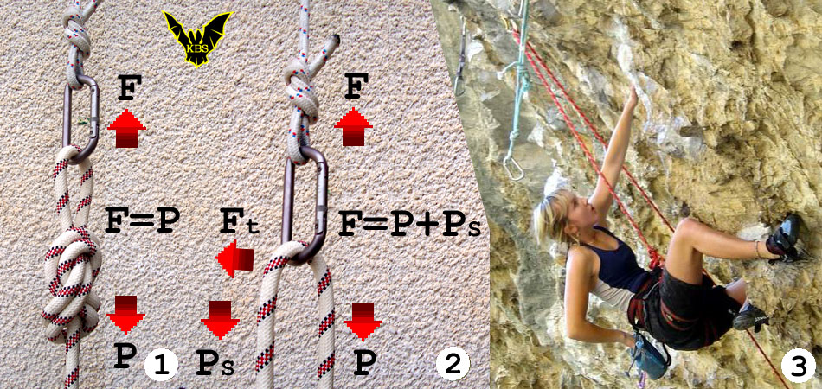

Рис.1. Нагрузки на точки закрепления и изменения направления веревки:
1 - Нагрузка на точку закрепления веревки узлом (F) всегда будет равна и никогда не превысит пиковую ударную нагрузку (P) на падающего в момент остановки падения: F = P.
2 - Нагрузка на точку перегиба веревки (F) всегда будет равна сумме пиковых нагрузок на падающего (P) и страхующего (Ps), отличающихся между собой на величину трения веревки о карабин в месте перегиба (Ft): F = P + Ps, где Ps = P - Ft;
3 - Моника Кух-Габерова (Monika Kuhn-Gaberova), Словения (фото неизвестного автора с сайта www.Lezec.cz).

Точками изменения направления веревки называются точки, в которых веревка только проходит, не будучи прикрепленной узлами или иными приспособлениями (Рис.1-2). Прежде всего, это промежуточные точки страховки - "раннинг билэй" (running belay).

В SRT используются только отклоняющие закрепления (ОтЗ) - для отвода веревки от точек трения, которые нельзя рассматривать как полноценные, так как в общем случае они не предназначены для ударных нагрузок.

При восхождениях наиболее многочисленными являются изменяющие направление страховочные закрепления (ИНЗ), которые при срыве лидера должны иметь возможность выдержать нагрузки, значительно превышающие рабочие.

Между точками закрепления веревки и точками изменения ее направления существует разница в усилии рывка, которое на них приходится при остановке падения.

Усилие рывка (пиковая нагрузка) на точку закреплении веревки, к которой она привязана, в общем случае равно усилию рывка на падающего.
А в точке изменения направления веревки, где она лишь изгибается без узла, усилие рывка минимум в 1,6 раза выше, чем почувствует падающий. Это происходит потому, что силы, воздействующие на веревку в изменяющем направление веревки закреплении, складываются по так называемому "правилу блока" - в момент остановки падения почти удваиваясь по сравнению с силой, действующей на падающего (см.Рис.1).

Итак, упасть можно из следующих положений относительно любого закрепления веревки:

А) Выше точки закрепления веревки.
Принято считать, что при этом фактор падения f > 1,0. На самом деле это зависит от вида закрепления и далеко не всегда фактор превысит единицу.

Б) От уровня закрепления веревки.
Принято считать, что при этом f = 1,0. Но в реальности тоже далеко не всегда: по той же причине - все зависит от вида закрепления, относительно которого рассматривается срыв.

В) Ниже точки закрепления веревки.
Принято считать, что в этом случае фактор падения f < 1,0. И это действительно так, каким бы ни было закрепление.

Ключевым для рассмотрения энергетических процессов в страховочной цепи является конфигурация падения с фактором f = 1,0. В обе стороны от 1,0 фактор может либо убывать до нуля, либо возрастать теоретически до бесконечности. То есть верхняя граница фактора падения не определена, а нижняя: f = 0,0, такова, что говорить о ней нечего, так как она ничем не грозит.

Для безопасной работы на отвесе мы должны четко понимать, когда мы можем оказаться в каждом из трех диапазонов значений фактора падения. И понять это можно, только уяснив все три варианта геометрических конфигураций начала падения, из которых мы падаем с фактором либо большим, либо меньшим, либо равным 0,0. Тогда мы сможем постараться не попадать в реально опасные ситуации.

3.1. Падения с фактором больше 1,0

Для того, чтобы упасть с фактором f > 1,0 нужно, чтобы глубина возможного падения превышала длину страховочной цепи, его останавливающей.
Когда это возможно на практике?

3.1.1. В самом начале восхождения

Наиболее опасным является самое начало (с земли) восхождения свободным (free climbing) или искусственным (aid climbing) лазанием с нижней страховкой. Но не по причине избыточного фактора падения.
Если упасть еще до установки 1-го промежуточного "раннера" (ИНЗ), то грохнешься на площадку к ногам страхующего, и никаких факторов падения не будет.
Промежуточные страховочные закрепления при подавляющем большинстве восхождений - это ИНЗ (изменяющие направление закрепление), так как веревка лишь проходит через них, не будучи привязанной узлом. И только закрепления на страховочных станциях - в начале и конце каждой веревки, оформляются основными и дублирующими закреплениями страховочной веревки.

Так что все связанное с факторами падения в самом начале восхождения не актуально и начинается только после установки 1-го ИНЗ.
Если выйти над этим первым закреплением на расстояние большее, чем расстояние от него до страхующего (точки основного закрепления веревки -ОЗ, при соло), то вот тут фактор возможного падения начинает превышать 1,0. Однако если мы стартуем с горизонтальной поверхности, с земли, он как бы безуспешно это делает, так как падение из этого положения приведет опять же на площадку старта (Рис.2), и веревка не сможет остановить падение.

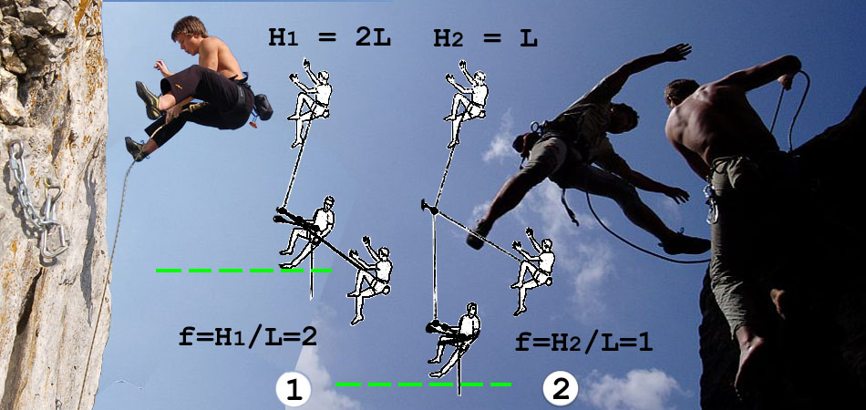

Рис.2. Фактор падения при срыве лидера восхождения:
Н - общая глубина падения, L - длина веревки, останавливающей падение.
1 - f = 2,0 только при срыве непосредственно над страховочной станцией и возможностью пролететь мимо нее на длину веревки.
2 - f = 1,0 только при выходе над первым промежуточным крюком на расстояние равное расстоянию от этого крюка до страховочной станции.
Зеленый пунктир - уровень земли при расположении страховочной станции на земле или площадке.
(фото by Ivor Sekania & King с сайта http://hory.lezec.cz)

Отсюда четко выступает важнейшее правило восхождений:

Чтобы возможное падение имело фактор f < 1,0, выход над каждой следующей точкой промежуточного закрепления (ИНЗ) страховочной веревки должен быть не более чем на расстояние от этого закрепления до страхующего, а на практике - менее: с учетом возможного растяжения веревки.

Очевидно, что с удалением от начальной точки подъема (основного закрепления веревки на страховочной станции), эти промежутки могут постепенно увеличиваться, так как все больше веревки под нами вступает в работу по погашению энергии возможного падения.
При этом веревка под нами должна проходить как можно более прямо - без изломов в промежуточных закреплениях (ИНЗ), которые из-за трения помешают веревке участвовать в погашении рывка равномерно по всей ее длине.
Кроме того, становится понятным, что наиболее ответственными и опасными в плане возможности высоких динамических нагрузок в страховочной цепи являются первые 2-3 крюка в самом начале восхождения. Именно потому они обязательно должны быть "бронебойными" (Bomber, Bombproof anchor - как называют это наши коллеги).

Получается, что падение с фактором не только большим (f > 1,0), но и равным единице (f = 1,0) в самом начале восхождении нереально. Упасть и разбиться можно, но только потому, что веревка не сможет остановить падение, так как не успеет натянуться.

При восхождениях падения с фактором больше 1,0 реальны только при срыве непосредственно над страховочной станцией, причем если она расположена на отвесной или отрицательной стене, чтобы падающий имел возможность пролететь мимо точки основного закрепления веревки.

В кейвинге такие ситуации возможны в аналогичных условиях - тоже только при восхождениях и только если на стене организуются промежуточные страховочные станции (не закрепления, а именно станции - то есть, места основного закрепления страховочной веревки).

Но к работе на навешенных веревках, характерных для спуска и подъема по ним, это отношения не имеет.

В работе на навеске такие ситуации невозможны.

3.1.2. При срыве из выхода над любой точкой закрепления

На сленге это иногда называется "сдернуться". Например, сделать движение, не отсоединив от закрепления страховочный ус, на котором мы только что отдыхали или просто страховались в точку. В итоге получить неожиданный обратный рывок и упасть на тот же самый ус, но из положения выхода над закреплением. Совсем небольшим выходом надо сказать - максимум на длину уса.
Даже если нас при этом охраняла страховочная веревка, при срыве из такого минимального выхода над закреплением, рывок сначала примет ус, а не веревка, которая просто не успеет натянуться. В итоге падающий, а также закрепление и вся страховочная цепь, кроме веревки, испытают рывок с фактором f > 1,0, а при особо неудачном стечении обстоятельств и с f = 2,0 (Рис.3).

Неочевидно, но такие малые срывы способны привести к очень серьезным пиковым динамическим нагрузкам, таким серьезным, что они могут оказаться опасны. Особенно если эти падения - статические, то есть останавливаются усом из неэластичных материалов, хотя эта безжалостная физика поначалу никак не укладывается в понимание.
Но постепенно знания о коварности малых срывов проникают даже в самые консервативные вертикальные круги. В этом плане познавательна и любопытна статья Дюан Роли (Duane Raleigh), название которой я перевел так: "Смертельный удар. Бойтесь скрытых опасностей коротких статических падений" ("Dead Banger. Beware the hidden dangers of short, static falls", 2004).
Приведу ее в сокращении - уж очень красноречиво и по теме:

"Общий сценарий: вы работаете на спортивном скалолазном маршруте и вщелкиваетесь в самый верхний крюк оттяжкой (quickdraw), встегнутой в страховочную петлю вашей беседки. Вы отдыхаете на оттяжке, пока не начинаете снова чувствовать себя в форме. Бросив слово страхующему, со свежей кровью, прокачанной через предплечья, вы энергично подтягиваетесь к скале, делаете движение и... падаете.
КРАК! Удар при падении обратно на крюк, - к которому вы все еще пристегнуты оттяжкой! - оглушает вас. Вы упали только на 2 фута (61 см), но ваша шея одеревенела, а внутренности чувствуют себя так, как будто вас лягнул мул.
"Спускай меня, - говорите вы, - Кажется, я спекся. Я думаю, у меня порвана селезенка".

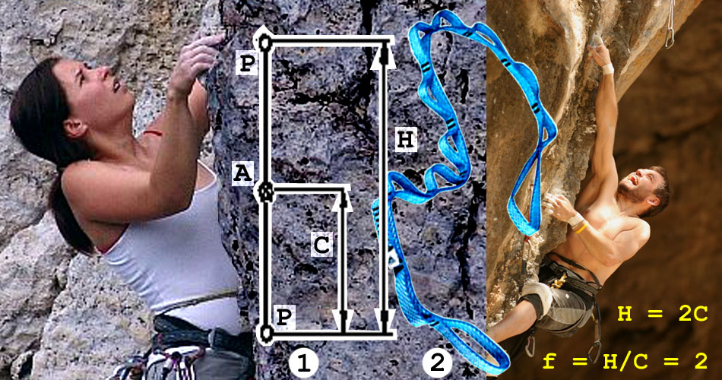

Рис.3. Опасность малых статических падений:
А - точка закрепления, Р - положение падающего до и после падения,
С - длина самостраховки, Н - глубина падения.
1 - схема падения на самостраховочный ус с фактором f = 2,0
2 - разновидность самостраховочного уса регулируемой за счет петелек длины, известная под названием daisy chain.
(фото by Jirka Sika & David Kaszlikowski с сайта http://hory.lezec.cz)

Другой общий сценарий: Вы лидируете на восхождении по стенному маршруту на искусственных точках опоры (big-wall aid route). Они ненадежны, поэтому для большей безопасности вы всегда держите один из универсальных усов (daisy chain) встегнутым в предыдущее закрепление. Как только вы осторожно нагружаете следующее закрепление, "топорик" (Rurp) выстреливает - дзинк! - и бьет вас в лоб, разрисовывая его кровью. Это больно, но это еще пустяки по сравнению с горьким разочарованием, которое постигает вас, когда вы падаете на ваш нижний ус. Вот этот удар ощущается так, как если бы он поломал вас надвое. Но и это только начало того, что начинает происходить - щелчок! - ваш дэйзи чейн рвется, и вы кувыркаетесь еще 20 футов вниз по стене, пока веревка не поймает вас на нижнем серьезном закреплении. И хотя вы упали на ус всего с 3 футов (91 см), ваш зад окостеневает, а внутренности чувствуют себя так, как будто бы их растоптали. В наличии также желудеобразная шишка на в кровь разбитом лбу.
"Спускай меня, - говорите вы страхующему, - я думаю, пришла твоя очередь лидировать".

Что же случилось? В обеих ситуациях вы стали жертвой ударной нагрузки и, хотя ваше падение было коротким, оба были с фактором 2 - наиболее жестоким. Чтобы рассчитать фактор падения, поделите расстояние своего падения на длину веревки (или в данном случае, длину оттяжки плюс карабин), которые остановили падение. 50-футовое падение на 100-футовой веревке, например, когда фактор падения равен 0,5, не слишком плохо. Однако падение же в 100 футов на 50-футовой веревке, с фактором равным 2,0 - ужасно.
Факт в том, что падения, описанные выше, являются еще более жесткими в выражении ударных нагрузок, чем наиболее "свинцовые" из обычных падений.
В первом примере, когда вы не позаботились заблаговременно отстегнуться от оттяжки, вы исключили свою динамическую веревку из страховочной цепи. Так как оттяжка и карабин не удлиняются (или удлиняются слишком мало, чтобы об этом уместно было говорить), ваше 2-футовое падение было остановлено оттяжкой раньше, чем в дело вступила веревка, сделавшая бы остановку более плавной. Прибавим тот факт, что вы упали с 2 футов на 1-футовую оттяжку (фактор 2), и не удивительно, что вы получили хорошие повреждения.

Во втором примере искусственного лазания вы сделали ту же вещь. До того как опуститься на динамическую веревку, вы грохнулись на дэйзи чейн (daisy chain, см. Рис.3-2), не способный растягиваться и просто лопнувший, когда была превышена его способность противостоять нагрузке. И, как и в первом примере, вы перенесли фактор падения 2.
Ударная нагрузка в процессе лазания наиболее коварная и впечатляющая опасность. Она только и выжидает, чтобы исподтишка скрутить вас.
Ударная нагрузка является причиной того, почему легким молотком и коротким куском троса вы можете вырвать добротный крюк или сломать карабин. Даже маленькая масса, движущаяся с большой скоростью и внезапно остановленная, может порождать большую энергию. Объект, переходящий от быстрого движения к мертвой остановке, может быть другом палача, но для нас - это враг.

Чтобы "выгнать врага из норы", фирмой "Rock and Ice" был проведен ряд испытательных падений груза на самые распространенные предметы снаряжения. Были испытаны оттяжки (quickdraws), раннеры (runners, нейлоновые или из спектры, в данном случае имеются ввиду петли: сшитые или связанные узлом, прим. мои КБС), слинги, и усы регулируемой длины "дэйзи чейн" (daisy chains) - в соответствии с вышеупомянутым общим сценарием.
Для испытаний оттяжки, мы повторили момент вашего падения на нее с высоты ее максимального распрямления (около 12 дюймов = 30,5 см) выше закрепления. Результирующее 24-дюймовое (61 см) падение кажется банальным, но пиковая ударная нагрузка при этом составила 1600 фунтов = 726 кГ, оказавшись более высокой, чем вы ожидали от простого плюханья на оттяжку.
Падение на оттяжку с 6 дюймов (15 см) выше закрепления вызывает удар по крюку с силой 1200 фунтов = 544 кГ. Хотя силы, вызываемые падением на оттяжку, и не приближается к пределу прочности снаряжения, все же они весьма ощутимы - краш-тест модели (искренне ваш!) прошел с болезненными последствиями. И они могут оказаться вполне достаточными, чтобы вырвать или даже сломать некоторые закрепления, такие как старые четвертьдюймовые крючья или локальные петли (desert spinners).

Для испытаний слингов и дэйзи чейн мое место занял груз весом 165 фунтов (75 кг). Однако при сравнении результатов надо иметь ввиду, что человеческое тело желатинообразное и в отличие от твердой массы, может поглощать энергию. Альпинистские беседки также имеют некоторую способность поглощать энергию. Замещение тела в беседке мертвым грузом увеличивает нагрузки при испытательных падениях. Тем не менее, это показывает, как снаряжение будет вести себя в реальности в условиях близких к предельным.
Результаты испытаний слингов были поразительны.
Новейший сшивной 8-миллиметровый раннер из спектры, длиной 22 дюйма (56 см), имеющий номинальную прочность около 5000 фунтов (2268 кГ) порвался в результате 44-дюймового падения (1,19 м) - зловещее пророчество о силах, которые вы можете вызвать, когда падаете непосредственно на слинг.
Интересно, что нейлоновые раннеры, даже старые линялые принесенные с пустынных башен (desert towers) и прошедшие через тот же тест, не порвались, хотя ударные нагрузки были более 2 тонн.
Причина живучести нейлоновых слингов кроется в их материале. Нейлон, даже сотканный в статические ленты, из которых делают раннеры, все же сколько-то да тянется. Спектра между тем подобна стали и не тянется, а потому - рвется.

Заметим также, что некоторые испытания сорвались из-за того, что иногда при падении груза карабины поворачивались так, что встречали рывок поперек - вдоль своей слабой оси - и их защелка ломалась. Такие отказы вскрывают некий элемент непредсказуемости последствий, когда веревка, слинг, карабин и ваше тело поневоле находятся в полете. Карабины, изначально правильно ориентированные, могут повернуться в слабое положение - обратите внимание на прочность защелки ваших карабинов и прочность их в открытом состоянии.
Причинами разрушения слингов из спектры не являются недостатки их изготовления (текстиля). Разрушенные слинги наглядно иллюстрируют недостатки самого материала, когда с ними неправильно обращаются, и показывают, что нейлоновые слинги более снисходительны к нашим ошибкам, хотя и они сконструированы не для того, чтобы поглощать энергию.
Из всех составляющих страховочной цепи, только веревка предназначена для растяжения.

Силы, возникающие при падении на дэйзи чейн, отличались в зависимости от того, в какую петельку была встегнута масса.
Сшивной нейлоновый дэйзи чейн, общей длиной 54 дюйма (1,37 м) с грузом, пристегнутым к средней петельке, дает в итоге падение на 54 дюйма с пиковой нагрузкой в 2200 фунтов (998 кГ), под действием которой петельки начинают рваться в стиле разрывного амортизатора "Скриммер" (Screamer). И до остановки падения разрываются 4 петельки.
Столько же петелек порвалось, когда груз был пристегнут к одной из них в трети расстояния от конца (что и понятно, так как ни фактор падения, ни материал уса не изменился, а, итоговая нагрузка не зависит от суммарной глубины падения, прим. мои, КБС).

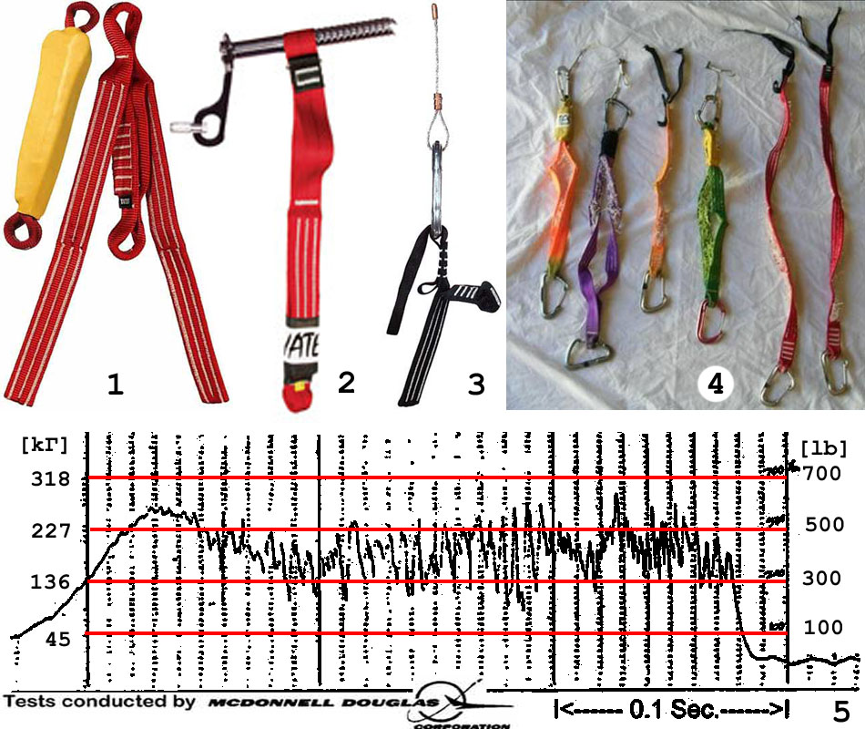

Рис.4. Текстильные сшивные амортизаторы "Screamer" для слабых опор на скалах и льду американской фирмы "Yates Gear Inc.":
1 - "Zipper" Screamer, для опор, усов, штурмовых лесенок и т.п.
2 - Ice Screamer - для ледовых крючьев,
3 - Aids Screamer - для искусственных опор типа закладок,
4 - внешний вид сработавших "скримеров"
5 - осциллограмма усилий при разрушении сшивок амортизатора "Screamer", при испытаниях, проведенных фирмой "McDonnell Douglas Corporation", показывает, что поддерживаемая "скриммером" нагрузка на опоре не превышает 200-250 кГ.

В обоих случаях дэйзи чейн ведет себя как амортизирующие раннеры фирмы "Yates Gear Inc." (Yates Screamer runners), которые имеют конструкцию со сшивками, разрывающимися при определенной нагрузке, и часто используются при искусственном и ледовом лазании, где опоры весьма слабы (Рис.4). Способность петелек дэйзи чейн раскрываться от петли к петле замедляет падение динамически - еще одна причина, наряду с тем, что они более легкие и компактные, чтобы предпочесть сшитые daisy chains связанным узлами.
Однако когда груз пристегнут к самому концу daisy chain и происходит падение на его полную 54-дюймовую длину (падение с фактором 2,0 на общую глубину 2,74 м с той же пиковой нагрузкой, что и предыдущих случаях, прим. мои, КБС) оба образца, подвергнутых столь жестокому обращению, порвались пополам.
"Использование "маргариток" (daisies) или слингов для остановки падения испытывает вашу систему на отказ, потому как не существует ничего поглощающего энергию, - говорит Вилл Велкур, работающий в отделе конструирования снаряжения фирмы "Black Diamond". - Когда силы возрастают достаточно высоко, что-нибудь должно быть пожертвовано. Это законы физики".

Но если микро-падения на статические слинги, оттяжки и дэйзи являются столь суровыми и восходители повседневно неправильно используют снаряжение таким путем, возникает вопрос: почему мы не наблюдаем множества аварий?
Ответ только один: благодаря динамической энергоемкости, хотя бы и пренебрежимо малой, - человеческого тела, беседки и других соединений системы, принимающих участие в некотором смягчении ударной нагрузки.

Будьте уверены, что такие аварии случаются, но иногда ошибочно объясняются другими причинами. Например, когда мы падаем на дэйзи чейн, и он передает ударную нагрузку на закрепление, которое в итоге разрушается, мы обвиняем в аварии закрепление, не понимая истинных причин.
В других случаях, причины ясны. На днях восходитель упал на дэйзи чейн, тот порвался, после чего парень упал на землю, сломав ногу.
Наконец, многие из нас едва увертываются от пули.
Время изменить наши методы. После созерцания карабинов, слингов и дэйзи, разрушенных в результате тех малых падений, о которых шла речь..."

Как говорится, ни убавить, ни прибавить.

Именно малые срывы вблизи точек закрепления веревки - будь то при спуске или при подъеме, наиболее опасны для нас и всей страховочной цепи, так как имеют наибольшие факторы падения. Легкое ошибочное движение - и мы можем оказаться над точкой закрепления, что чревато очень большими неприятностями, особенно если учесть характерные неблагоприятные особенности подземных маршрутов.
В кейвинге, при грамотно сделанной навеске - это невозможно. Выходу над точкой закрепления способствуют неудачно оборудованные места начала вертикальной навески и перила при подходе к ним.
Правильно выполненная навеска должна предусматривать точку основного закрепления выше пояса стоящего на пристежке к рапели в начале спуска и при отстежке после выхода из отвеса (Рис.5). Из тех же соображений грамотно оборудованные перила на подходе к навеске должны быть закреплены в точках, находящихся выше пояса идущего по ним. Это позволит удержать фактор возможного падения меньше единицы (f < 1,0).

При работе (спуске-подъеме) на правильно сделанной навеске падения с фактором больше единицы (f > 1,0) невозможны.

Безопасность закладывается при навеске, и надо учиться навешивать веревки грамотно и не спеша, не жалея времени и сил на оборудование основных и дублирующих закреплений достаточно высоко над устьем отвесов. Кроме безопасности, это увеличивает скорость движения, так как пристежка и отстежка будут удобны и займут меньше времени и сил.

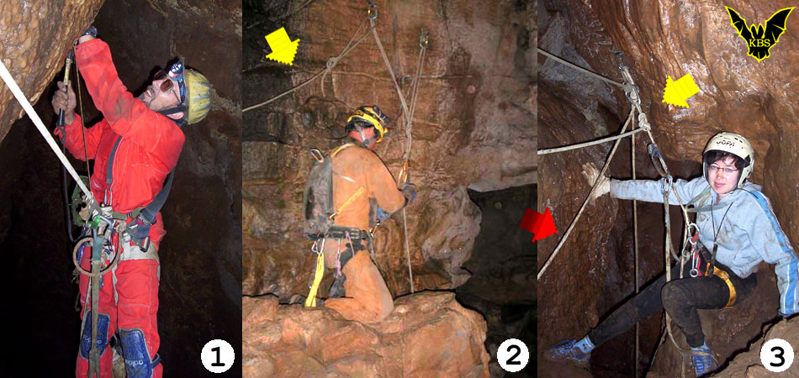

Рис.5. Малые факторы падения закладываются при навеске:
1 - Закрепления должны располагаться максимально высоко, чтобы обеспечить удобный подход к отвесу и выход из него - так чтобы мы всегда оставались ниже точек закрепления веревки.
2 - Перила должны располагаться на уровне выше пояса, что обеспечит низкие факторы возможного рывка (фото by Kevin Quick, Cemetery Pit cave)
3 - Правильно (желтая стрелка) и неправильно (красная) оборудованный подход к отвесу, исходя из возможного фактора рывка при случайном падении.

3.1.3. При движении с самостраховкой за металлические перила

К SRT это не имеет никакого отношения. Маршруты Via Ferrata и индустриальные работы на металлических ажурных конструкциях с самостраховкой за них. Здесь любой срыв даже с небольшим полетом по вертикали приводит к фактору падения не только больше 1,0, но зачастую много больше 2,0 (Рис.6).

Падения такого рода, когда падающий вместе со своей страховочной системой, присоединенной к опоре скользящими карабинами, разгоняется несколько метров, а потом рывок принимает весьма короткий ус (в несколько раз короче глубины падения!) - такие падения являются самыми тяжелыми, порождая совершенно чудовищные нагрузки при остановке. Без специальных тормозов-амортизаторов такое лазание представляется, по меньшей мере, безрассудным, так как падения неизбежно заканчиваются разрушением страховочного снаряжения и тяжелыми травмами человека даже в случае, если снаряжение вдруг устоит. Хотя если припомнить тех ребят, кто лазает вообще без страховки... Но это уже философия внутреннего самонастроя и особенности нервной организации исполнителя. К технике, как таковой, имеет косвенное отношение.

В кейвинге такие тяжелые срывы были возможны и случались в эпоху трос-веревочной техники, когда при спуске по веревке мы страховались за стальной трос. И также как и в технике Via Ferrata после ряда катастроф, в самом начале 80-х ХХ века мы пришли к пониманию необходимости амортизаторов в цепи самостраховки. Иначе малейшая задержка в срабатывании самостраховочного зажима на тросе разгоняла энергию падения до величин, которые рвали если не сам трос, то усы, ломали и протачивали зажимы.
Думаю, что только переход на одинарную веревку в 1985-86 годах не дал нам завершить создание надежной системы самостраховки по тросу на базе зажима "Рефлекс" и тормоза-амортизатора, варианты которых уже нами создавались и испытывались. Но SRT оказалась более прогрессивным направлением, а потому эти разработки временно были отодвинуты на второй план.
Временно - потому что сочетание амортизатора с эксцентриковым самостраховочным зажимом, оснащенным курком "Рефлекс", это, на мой взгляд, оптимальная система самостраховки при спуске по веревке в любой технике.

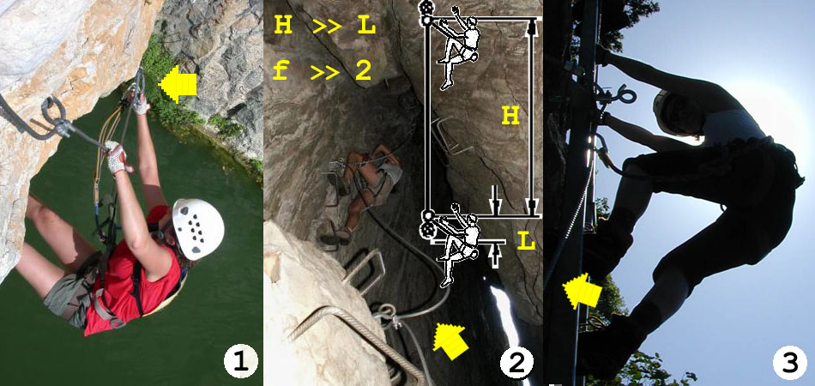

Рис.6. Факторы падения на маршрутах Via Ferrata могут значительно превышать 2.0:
H - общая глубина падения, L - длина самостраховочного уса.
1 - траверс, возможный фактор падения значительно меньше 1.0 (фото by Cedric Thomen Ombre)
2 - здесь падение вдоль стального троса приведет к фактору в несколько единиц (фото by Lekeux Cheminee)
3 - подъем по лестнице с самостраховкой за вертикальный трос, чреватый высокими факторами падения (фото by Jean-Pascal Furet, все фотографии с сайта ViaFerrata.org)

Итак, мы перечислили все ситуации, падения из которых могут привести к фактору больше 1.0. Можно, правда, упомянуть случай одновременного срыва и падения связки, когда нижний, продергивая по ходу своего падения веревку через закрепление (ИНЗ), в момент остановки создает верхнему удар с фактором, превышающим 1.0 и иногда в несколько раз. Но это очень специфичный случай.

Падения из любого другого положения, кроме перечисленных, имеют фактор равный или меньше единицы. В том числе все падения из состояния спуска или подъема по веревке.

Как видим, даже в альпинизме надо здорово постараться, чтобы упасть с фактором, превышающим 1.0. Тем более в пещерах, где такие падения могут произойти только при подземных восхождениях, а потому чрезвычайно редки.

Если не заниматься подземными восхождениями, такая возможность может и должна быть 100-процентно исключена просто грамотно сделанной навеской.
То есть вероятность упасть с фактором больше 1.0 на нормальном грамотно провешенном подземном маршруте равна 0.

В связи с проведенным анализом требования индустриальных стандартов к самостраховочным зажимам (фол-арресторам) могут показаться сильно завышенными. Даже если учесть, что все эти "фол-арресторы" неуправляемо катятся вниз по веревке, бессмысленно разгоняя энергию падения, то и в этом случае фактором 2,0 на навеске и не пахнет.
Какие же ситуации тогда моделируются испытаниями индустриальных стандартов? И причем тут фактор 2,0 и зажимы? Если приходится подниматься на конструкции с нижней страховкой, то зажимы не используются, так же как не используются они для таких целей в альпинизме. Тут и карабины не везде стоит применять - надежнее довериться ввязыванию страховочной веревки узлами.
В общем, возникает много вопросов.

Давайте теперь посмотрим, в каких ситуациях нас может поджидать падение с фактором равным 1,0

3.2. Падения с фактором равным 1,0

Фактор f = 1.0 имеет любое падение из достаточно редкого на практике положения, когда обе крайние точки страховочной цепи почему-то оказались на одном уровне в момент срыва.
Можно рассматривать это как частный случай перечисленных выше конфигураций падения (см. Рис.2-2). Повторю: случай на практике весьма редкий, так как реальные падения всегда происходят с факторами любо меньше (подавляющее большинство), либо больше 1,0 - о последних мы говорили в предыдущем разделе.

В кейвинге возможность падения с фактором 1.0 появляется реально только в результате грубых ошибок при навеске, позволяющих нам сорваться на самом верху отвеса во время пристегивания или отстегивания от рапели в положении, когда крючья закрепления почему-то находятся на уровне нашей дельты. Нормальная навеска это исключает (см. Рис.5). А также при неправильно провешенных горизонтальных перилах, когда страховочная линия оказывается ниже дельты идущего вдоль перил.
При этом падение с f = 1.0 возможно только из одного положения: когда мы почему-то встегнулись точно в крюк, находящийся на уровне нашей дельты, и вот тут сорвались. Но до тех пор, пока карабин или зажим находится на веревке между закреплениями, фактор нашего падения всегда будет меньше 1.0. Хотя, как мы понимаем, вопрос о нагрузках на сами закрепления более сложен, но нагрузка на самостраховочный зажим будет определена фактором меньшим 1,0.

Придать такому падению признаки объективности невозможно при всем желании. Навеска всецело в нашей власти, и сделать ее правильно ничего не мешает. Как ни странно, вывод таков, что:

При грамотно сделанной навеске вероятность упасть с фактором равным 1.0 также равна 0.

А неправильно делать навеску не нужно, не такое это сложное дело, чтобы не уметь или жалеть на это время или снаряжение.

3.3. Падения с фактором меньше 1,0

Как показывает анализ, проделанный нами в предыдущих двух разделах и подкрепленный выводами других исследователей этого вопроса, подавляющее большинство падений как в кейвинге (что достаточно очевидно), так и в альпинизме (не очевидно, но факт), происходит с факторами меньшими 1,0. Следовательно - возникающие динамические нагрузки находятся в приемлемом диапазоне для снаряжения, составляющего страховочную цепь. В приемлемом как с позиций прочности самого снаряжения, так и для нашего организма, получающего тем большую встряску, чем выше случается фактор падения.
Чтобы в этом убедиться, можно воспользоваться любопытной страничкой "Fall Simulator" на сайте фирмы "Petzl". Здесь нам предоставляют возможность самим определить нагрузки в страховочной цепи в зависимости от фактора падения, конфигурации, числа промежуточных закреплений (ИНЗ) и вида веревки. В алгоритме использованы данные, полученные по результатам испытаний Итальянского Альпинистского Клуба. Многочисленные испытания, в которых измерялась нагрузка на различные звенья страховочной цепи, были отсняты на пленку. На основе полученных результатов профессор Бедони разработал математическую модель, позволяющую рассчитать распределение нагрузок в страховочной цепи в любой ее конфигурации.
Правда, симулятор вполне справедливо отказывается рассматривать случай использования малоэластичной (Low Stretch Rope) веревки, а так сама идея весьма показательна. В частности можно увидеть, как меняется нагрузка на падающего в зависимости от характера торможения - с протравливанием и без. Какая часть нагрузки не проходит через верхний изгибающий карабин из-за трения в нем. Ну и конечно сами величины ударных нагрузок как на падающего, так и на страхующего. Кроме того, заложена прочность разного вида опор - крючья, френды и т.п., и сообщается, выдержит ли и какое по счету закрепление остановит падение в случае разрушения самой верхней точки. В общем, любопытно и стоит того, чтобы покопаться.

Главное заключается в том, что, как уже было сказано выше, если страхующий (или основное закрепление конца страховочной веревки) находится на площадке, то лидер, конечно, может создать ситуацию падения с фактором > 1,0, но при этом он неизбежно упадет на площадку, то есть страховка окажется недействительна.
То же самое произойдет при срыве с фактором 1,0 - за счет растяжения веревки падение на площадку гарантировано.
Остаются реальными только падения с фактором значительно меньшим 1,0, - с учетом процента растяжения веревки при остановке падения, а это для динамических веревок составляет примерно еще до минус 20% (смотрим стандарт EN 892, где максимальное растяжение веревки при факторе 1,77 и усилии 1200 кГ регламентируется ≤ 40%).
Если же учесть протравливание веревки, то мы приходим к пониманию, что реальными остаются падения с фактором еще меньшего порядка. Хорошо если с фактором f = 0,5-0,6.

Падения с фактором большим 1.0 реальны только при работе на больших преимущественно вертикальных стенах (Big Wall), причем на вертикальном или отрицательном уклоне, где отсутствует возможность раньше времени удариться о скалу.
То есть, мы еще раз получаем умозрительное подтверждение тому, что предельно значимый фактор падения в большинстве своем остается меньше 1,0 даже при восхождениях.

При спуске по веревке после пристегивания к ней ФСУ на верху отвеса мы сразу оказываемся вне возможных падений с фактором равным 1,0 (Рис.7-1).

При подъеме даже на самом верху отвеса мы все же остаемся ниже закрепления (Рис.7-2), а значит - вне возможности падения с фактором 1,0.
В обоих случаях при правильно сделанной навеске веревка приходит к нам сверху, что немедленно уменьшает фактор возможного падения от единицы.

Правда, веревки у нас малорастяжимые. Европейский стандарт для таких веревок - EN 1891, почему-то не оговаривает значения удлинений при остановке падения стандартного груза с фактором 1,0, с которым проводятся испытания. Даются только удлинения при нормальных рабочих нагрузках, что характеризует комфорт работы, но никак не безопасность.
А вот некоторые силы оговариваются: например, при факторе f = 0,3 пиковая нагрузка не должна превышать 600 кГ. Но что нам с того толку? Силы измерить мы не в состоянии. Да и понять, что такое на практике f = 0.3 весьма сложно. Пока мы установили только, что все возможные срывы при спуске и подъеме по правильно навешенной веревке всегда будут иметь фактор меньше единицы.

Я подчеркиваю - именно при условии правильной навески! Но правильная навеска это то, что всецело зависит только от нас и не подвержено никаким случайностям. Ничто не может нас заставить сделать неправильную навеску, кроме собственной безграмотности, а это в наше время причина неуважительная.

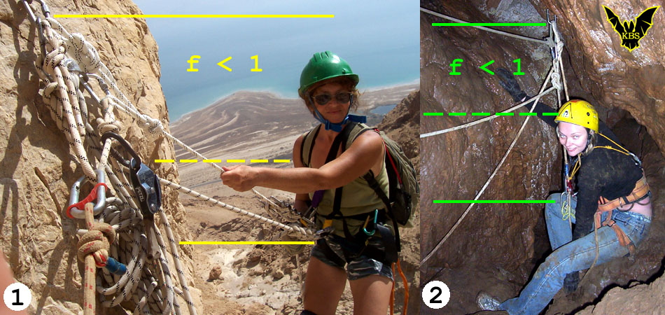

Рис.7. При спуске и подъеме по веревке фактор возможного падения всегда < 1.0:
1 - Уже в момент пристегивания к веревке для спуска рисунок навески должен создавать фактор возможного падения меньше 1.0 (Лю Серафимова, каньон Нахаль Самар, 2004 год).
2 - При завершении подъема из отвеса при отстегивании зажимов рисунок навески должен создавать фактор возможного падения меньше 1.0 ( Huta-6, 2004 год).
Верхняя черта - уровень закрепления веревки,
Нижняя черта - уровень дельты беседки
Средний пунктир - максимальный уровень, куда еще можно подняться дельтой при пристегивании на спуск или подъеме: под узел с учетом места для снаряжения (ФСУ + зажим самостраховки или кролль + ведущий зажим).

Каков же этот фактор - насколько меньше единицы и как изменяется он в зависимости от реальных условий техники SRT при спуске и подъеме по веревке?

Собственно сейчас мы вступаем в зону, имеющую непосредственное отношение к самостраховке при спуске - главному предмету моего исследования.

4. Реальная конфигурация фактора падения
при спуске-подъеме по веревке

Для того, чтобы понять реальную геометрию возможного падения, а следовательно, его фактор, надо определить параметры нашей страховочной цепи при спуске и подъеме по веревке. Чем мы располагаем? Самостраховочный зажим (он же ведущий при подъеме), карабин этого зажима, длинный самостраховочный ус, длина которого несколько зависит от наших физических данных, но в среднем все это в сумме составляет не более 0,75-0,85 м. Для определенности можно принять расстояние от беседки до точки присоединения к веревке равным 0,8 м (Рис.8).

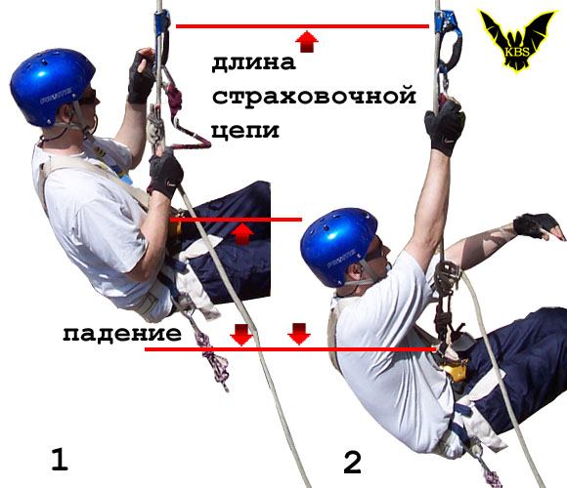
Рис.8. Фактор падения при потере контроля над спуском при условии мгновенного схватывания зажима самостраховки всегда значительно меньше 1.0:
1 - Начало падения - зажим в непосредственной близости над ФСУ.
2 - Остановка падения - длинный ус натянут.

4.1. Локальный фактор падения на ус при спуске

При спуске самостраховочный зажим расположен выше на веревке, чем ФСУ, то есть - выше точки присоединения уса к беседке на 0,40-0,50 м, в среднем - 0,45 м.
Общая глубина возможного падения из такого положения 0,45 м, а длина страховочной цепи, участвующей в остановке падения - 0,8 м
Следовательно, при срыве из этого положения локальный фактор падения, остановленного самостраховкой (локальный - то есть, без учета веревки, по которой спускаемся, см. раздел 2.4), составляет:

f = (0,8 - 0,45)/0,8 = 0,44

Конечно, это при условии мгновенного срабатывания зажима в момент срыва.
Но так как я пользуюсь для страховки зажимами, отвечающими "Формуле Рефлекс", то мгновенное срабатывание зажима гарантировано.

При спуске упасть на ус можно, только потеряв контроль над рапелью. Падение при этом будет чуть замедлено парашютирующим эффектом, что является смягчающим пиковую нагрузку фактором. То есть в реальности пиковая нагрузка будет мягче, чем расчетная. Причем много мягче, так как кроме этого в этом случае мы находимся в зоне нелинейной зависимости пиковой динамической нагрузки от глубины падения (см. раздел 2.3). Но о смягчающих факторах далее.

Важно понимать, что мы не можем создать локальный фактор падения на ус из положения спуска по веревке, сколько-нибудь значительно приближающийся к 1,0, если самостраховочный зажим в момент срыва срабатывает моментально и остается на месте.

4.2. Локальный фактор падения на ус при подъеме

При подъеме предельно четко отрегулированная педаль позволяет подводить кролль к ведущему зажиму на расстояние около 3-5 см, хотя, конечно, редко, кто поднимается с таким зазором. Обычно он несколько больше - примерно 7 - 10 см. Сам кролль присоединен к веревке выше точки подвески на 0,08 м - при условии, что он установлен прямо на дельту.
Упасть на ус можно, только случайно выстегнувшись кроллем с веревки. Такая история приключилась у меня однажды в Израильской пещере G-26 в 2005 году. По причине совершенно нетипичной и едва ли повторимой в принципе. Но вот было. А вообще случай почти невероятный.
Если все же случайно выстегнуться кролем с веревки в момент полного вставания на педали, а затем упасть на ус, то общая глубина такого падения будет примерно 0,68 м, а локальный фактор (опять же без учета веревки) составит:

f = (0,8 - 0,1 - 0,08)/0,8 = 0,775

То есть, принципиально подъем чреват более высоким локальным фактором падения, чем спуск. Хотя вероятность такого вот выстегивания неизмеримо меньше, чем возможность потерять контроль над спуском.

Это означает, что при всем желании мы и тут не можем создать фактор, сколько-нибудь значительно приближающийся к 1,0, если страховочный зажим в момент срыва срабатывает моментально и остается на месте. А при подъеме странно, если этого не происходит.

Кроме того, мы вычисляли локальные факторы падения - без учета самой веревки, которая неизбежно присутствует и к которой присоединен наш зажим самостраховки. А наличие веревки всегда будет снижать общий фактор падения, сколько бы мало ее ни присутствовало над самостраховочным зажимом.

4.3. Влияние рапели на величину фактора падения

Каждый сантиметр веревки между расположенной выше точкой ее закрепления и нашим страховочным зажимом уменьшает фактор возможного падения - на этот раз фактор реальный, а не локальный.

В предыдущем подразделе мы установили, что при условии длины самостраховочной цепочки 0,8 м, локальный фактор возможного падения при потере контроля над спуском составляет 0,44.

Легко посчитать, что для того чтобы фактор возможного падения снизился до упомянутого стандартом EN 1891 значения 0,3 нам достаточно оказаться ниже точки основного закрепления веревки на расстоянии 0,11 м - всего на 11 см!
На практике это значит, что уже длина навесочного узла "восьмерка", который редко бывает короче 10 см, создаст требуемую конфигурацию, так как не даст нам передвинуть зажим выше к закреплению (Рис.9).
Следовательно:

Максимально возможный фактор падения при спуске по веревке никогда не превышает f = 0,3.

Да, конечно, при условии мгновенного срабатывания самостраховочного зажима согласно "Формуле Рефлекс". Но только такие зажимы и стоит использовать для самостраховки при спуске.

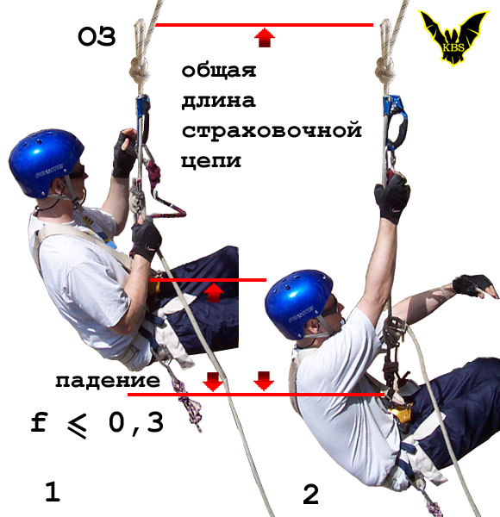

Рис.9. Сразу под узлом основного закрепления фактор возможного падения уже снижается до 0,3:
1 - Если потерять равновесие и упасть на длину самостраховочной цепи сразу после пристегивания ФСУ к рапели, фактор такого падения будет примерно равен, но все же меньше f = 0,3.
2 - Фактически общая длина страховочной цепи будет измеряться от карабина основного закрепления рапели (ОЗ) до дельты нашей беседки, и обязательно включает в себя часть веревки с узлом ее закрепления.

Очень приятный вывод, несколько объясняющий цифры, оговоренные индустриальными стандартами для малоэластичных веревок, - пиковая нагрузка не более 600 кГ при факторе падения f = 0,3.
При четком срабатывании самостраховки в любом месте веревки по ходу спуска фактор падения не превысит 0,3. Но едва ли это относится к стандартным "фол-арресторам" с их "неизвестно-когда-срабатыванием".

При подъеме ситуация отличается не многим. Чтобы не превысить f = 0,3, достаточно не поднимать кролль ближе, чем на 0,38 м к карабину основного закрепления.
38 сантиметров? Но ведь это как раз расстояние в пределах досягаемости коротким усом, который, как известно, должен иметь длину 0,5-0,55 м вместе с карабином. То есть при правильно сделанной навеске мы и не станем подниматься кролем к узлу ближе - нет необходимости, так как еще до этого мы свободно встанем на короткий ус и выстегнем кролль (Рис.10).

Это опять же означает, что максимально возможный фактор падения при подъеме по веревке способом "Дэд" не превышает f = 0,3.

Получается, что в рассматриваемых условиях (длина самостраховочной цепочки 0,8 м) при срыве из положения спуска или подъема по веревке мы гарантированно не получим рывок, превышающий установленную Европейским стандартом для статических веревок величину 600 кГ. Если мы, конечно, используем сертифицированные в соответствии с этими стандартами веревки, причем в пределах их нормальной степени износа.

Приятно признавать, что стандарты берут не с потолка, и в них, скорее всего, нет ни одной случайной цифры - просто часто трудно докопаться до причин их появления в том или ином значении. Да и сами причины зачастую не отвечают реальному состоянию вопроса, так как основаны на ложно выбранных аксиомах для построения философии безопасности. Но внутренняя логика присутствует всегда, так как логика - всего лишь инструмент, и применить его можно в любых целях. В том числе и ошибочных.
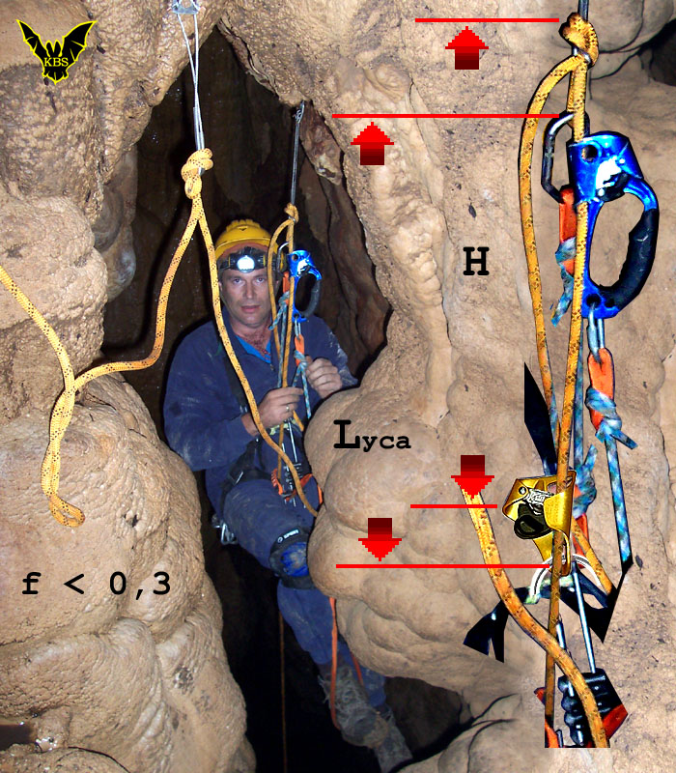

Рис.10. При подъеме по веревке способом "Дэд" ("Frog") фактор возможного падения никогда не превышает f = 0,3 м, так как нет никакой необходимости поднимать кролль к закреплению веревки (Н) на расстояние меньше длины короткого уса (L уса).
При правильно сделанной навеске всегда будет сохраняться неравенство: H > L уса, а фактор падения на длинный ус при отстегивании кролля всегда будет: f < 0,3.
(На фото Глеб Толстов, пещера Jermack, Израиль, 2005 год).

Итак, запомним: в соответствии со стандартом EN 1891 малоэластичные веревки обеспечивают при падении стандартного "мертвого" - подчеркиваю это! - груза массой 80 кг с фактором f = 0,3 усилие рывка не более 600 кГ. Во всяком случае, новые или нормально изношенные.

На практике веревки сделаны так, что обеспечивают усилие рывка менее 600 кГ - незачем балансировать на краю, ведь можно и выпасть из стандарта с неприятными для бизнеса последствиями.
Точных цифр для каждой конкретной веревки не найти, но можно заглянуть в инструкции к зажимам фирмы "Petzl", где приводятся данные испытаний на веревках французской же фирмы "Beal", без указания конкретных марок, но все же достаточно показательно (Рис.11 - Low stretch rope).

Смотрим таблицу на Рис.11. При факторе падения 0,5 груза 80 кг, остановленного страховочной цепью, выполненной только из статической веревки "Beal" диаметром 10,5 мм, пиковая динамическая нагрузка не превышает 520 кГ. И зажимы, кстати, не повреждают веревку, но о зажимах далее.
Что уж говорить о факторе 0,3 и меньше?

А ведь наша самостраховочная цепь, будем надеяться, состоит не из статических материалов и обладает энергоемкостью не ниже статической веревки. И если длинный ус сделан из динамической веревки, то можно рассчитывать, что пиковая нагрузка остановки такого падении будет не более указанных в таблице 330 кГ (Рис.11 - Dinamic rope, Ус). Ведь в таблице даны значения для фактора f = 0,5, а нам до него далековато. И даже с учетом того, что часть нашей коротенькой страховочной цепи состоит из малоэластичной рапели, динамический ус значительно снизит пиковую нагрузку при остановке падения. А ведь мы еще ни слова не говорили об остальных факторах, смягчающих рывок вблизи точек закрепления веревки.

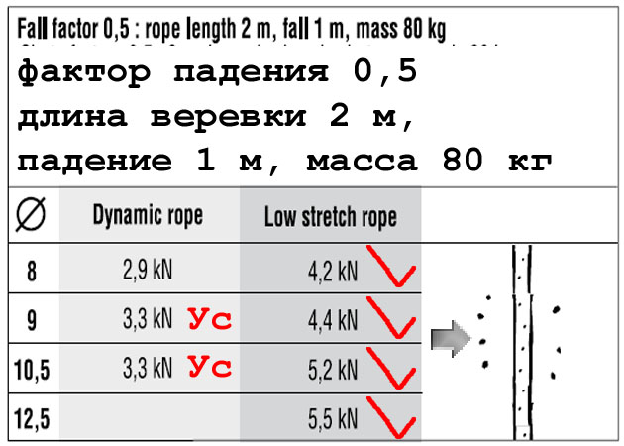
Рис.11. Из инструкции к зажимам "Petzl-Ascension":
Значения пиковых нагрузок при падении груза 80 кг с фактором f = 0,5 на статические веревки фирмы "Beal" (красная птичка) разного диаметра.

Итак, завершим тем, с чего начали: каждый сантиметр рапели между расположенной выше нас точкой ее закрепления и нашим самостраховочным зажимом уменьшает фактор возможного падения. Следовательно, снижает величину пиковой нагрузки при его остановке.
При этом величина пиковой нагрузки становится не опасной с точки зрения повреждения зубчатыми кулачками страховочных зажимов оплетки малоэластичной веревки.
Все это справедливо в том случае, если страховочный зажим отвечает требованиям "Формулы Рефлекс", то есть срабатывает мгновенно, оставаясь на том месте, где его застал срыв.

4.4. Опасность проскальзывания
точки прикрепления к веревке

Все выше изложенное справедливо - и я об этом неустанно напоминаю по ходу анализа - ТОЛЬКО если наш зажим в момент срыва не сдвинется ни на миллиметр, моментально и надежно вцепившись в веревку.
Малейшее проскальзывание точки прикрепления к веревке во время падения увеличивает фактор падения, начиная стремительно приближать его величину к 1,0. И если самостраховка будет блокирована паническим рефлексом, то при полете вдоль рапели все может закончиться очень и очень печально.

Падение с проскальзыванием точки присоединения к веревке может произойти только при спуске и только в двух случаях:

А) При использовании негодного для страховки зажима, подверженного паническому рефлексу.

Б) При использовании стандартного "фол-аррестора", удовлетворяющего "Идеальной Формуле" - "Без рук", и потому самопроизвольно падающему вдоль рапели, пока мы его не обгоним в падении.

Я бы выразился жестче - такое может произойти и происходит только при использовании непригодных для самостраховки устройств, какими, в частности, являются утвержденные индустриальными стандартами "самопередвигающиеся фол-арресторы". Не случайно народ предпочитает не страховаться такими зажимами!

Но представим себе, что мы падаем вдоль веревки, сжимая узел или зажим в кулаке (или он порхает впереди нас под собственной тяжестью), и фактор падения увеличивается, увеличивается и...
Если мы грохнемся оземь, о факторе падения говорить не придется. А ведь такие случаи реальны и периодически случаются.
Если же зажим в конце концов где-нибудь схватит веревку, то фактор падения все-таки не достигает своего верхнего предела f = 1,0, так как глубина нашего падения всегда останется хотя бы чуточку меньше суммарной длины веревки и самостраховки, где-нибудь остановившей наш полет. Но приблизиться к f = 1,0 мы можем весьма и весьма близко. Что в этом случае произойдет?

Опираясь на ту же инструкцию к зажимам "Petzl-Ascension", мы можем с уверенностью утверждать, что для веревки "Beal" 10,5 мм конечный рывок не превысит 540 кГ. (Рис.12). Да, с возможным ошкуриванием веревки, но без ее смертельного повреждения. Это значит, что если нам повезет не разбиться о рельеф по ходу падения, то за его конечный исход можно особо не переживать. При взятых из таблицы условиях все обойдется.
Но только при взятых! А ведь условия падения могут отличаться в любую сторону, и, весьма возможно, не в сторону улучшения. Например, веревка окажется худшего качества или меньшего диаметра. Или мы спускаемся с грузом.

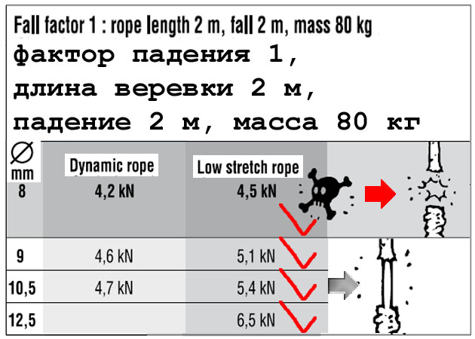

Рис.12. Усилия при падении с фактором f = 1 на статических веревках "Beal", отвечающих стандарту EN 1891, будут меньше 600 кГ с конкретными значениями, указанными в колонке Low stretch rope (красные птички), что в случае ультра-легкой SRT - веревки диаметром 8 мм - смертельно опасно.

Итак, если мы пользуемся негодным страховочным устройством и нас скрутил панический рефлекс - лететь придется долго. Что, собственно, и происходит практически всегда, если по пути некий форс-мажор не заставит зажим сработать или не выбьет из нашей руки. Зачастую вместе со здоровьем. Ведь хватательный рефлекс в адреналиновом соусе управлению сознания не поддается.
И кроме всего, ведь так можно и долететь до конца веревки! Если это конечный пролет, мы попросту шмякнемся об пол, и тут уж о факторе падения говорить не придется.
Правда, в Европейском варианте SRT на пути могут оказаться промежуточные закрепления веревки, и тогда наш полет остановит корем.
С фактором падения в корем у промежуточного закрепления мы разберемся далее, а пока продолжим о возможных изменениях условий падения.

4.5. Опасность увеличения массы падающего

Одно из таких опасных изменений условия падения - превышение нашим весом тех самых условных 80 кг, указанных в таблице. Если наша масса будет больше, то и рывок получится сильнее. Во сколько раз?
Хотим или нет, но придется заглянуть в формулу величины пиковой динамической нагрузки, приведенную в разделе 2.3.

Р = G (1 + √1+2αf/G)

Из формулы видно, что сила рывка пропорциональна корню квадратному веса падающего - √G. Это значит, что если вес падающего увеличился, например, в 2 раза, то при прочих равных условиях сила рывка увеличится в √2 = 1,44 раза.
Отсюда можно предположить, что при весе падающего, например, 90 кг усилие рывка возрастет в √(90/80)= √1,125 раз, то есть в 1,061 раза, по сравнению с остановкой падения массы 80 кг.

А если наш вес будет 100 кг? Крепкие парни в снаряжении с парой мешков - не редкость на подземных вертикалях. Если вес падающего 100 кг, то усилие рывка возрастет в 1,118 раза, по сравнению с 80 кг, и так далее.

Опасно это? При прочих равных условиях конечно. Но что это значит на практике, если мы используем надежное страховочное устройство, отвечающее "Формуле Рефлекс"?
Согласно таблице на Рис.11, если мы весим 100 кГ и падаем с фактором f = 0,5, на ус, пиковая нагрузка при остановке такого падения усом из динамической веревки "Beal" 10,5 мм будет не более:

330 х 1,118 = 369 кГ

А так как фактор нашего падения f = 0,3, что в 0,6 раза меньше фактора f = 0,5, то итоговая пиковая нагрузка будет порядка:

369 х √(0,3/0,5)= 369 х 0,775 = 286 кГ

И это без учета смягчающих факторов, характерных для срывов близ точки закрепления! А если срыв произошел с локальным фактором, то в дело уступит вся веревка над нами.
Получается, что в меру упитанным трудолюбивым спелеологам можно особо не опасаться за сохранность оплетки веревок, если они страхуются при спуске устройствами "Рефлекс".

Меня интересовал более серьезный вопрос - а если мы спускаемся с пострадавшим, и наша суммарная масса около 200 кг?
Сделаем прикидочный расчет.
Усилие рывка возрастет в √(200/80)= √2,5 = 1,58 раз.
Это значит, что пиковая нагрузка при остановке падения на ус будет порядка (см. таблицу на Рис.11): 330 х 1,58 = 521 кГ.
А так как такое падение происходит максимум с фактором f = 0,3, то пиковая нагрузка будет меньше: 521 х 0,775 = 404 кГ.

Так что можно не беспокоиться за оплетку веревки, а уж в том, что она остановит падение, можно не сомневаться.

Правда, мы пока не учитывали влияния скорости спуска в момент утраты контроля над ним.

4.6. Опасность быстрого спуска

Если мы утрачиваем контроль над ситуацией во время остановки (например, из-за потери фиксации ФСУ), то падение начинается с нулевой скорости, и энергия, которую приходится гасить нашей страховочной системе (и навеске, естественно), равна потенциальной энергии нашей массы от уровня начала падения до уровня его остановки. Этот случай прогнозируется и рассчитывается легко.
Но чаще потеря контроля случается по ходу спуска, что естественно. По той или иной причине спускающийся выпускает рапель и отправляется в неуправляемый полет. В этом случае в начале падения мы уже имеем определенную кинетическую энергию движения, которую тоже придется гасить всей страховочной системе.
Отметим, что фактор падения тут никак не изменяется и остается одинаковым для момента и положения начала падения - стояли мы или катились по веревке он неизменен. Вообще ничего в системе не меняется, кроме появления дополнительной энергии движения при спуске.

Энергия спуска по веревке Wс пропорциональна квадрату скорости спуска Vс и весу спускающегося:

Wс =(mVс²)/2

Это означает, что при весе 80 кГ спуск, например, со скоростью 1 м/сек придаст дополнительно начальную энергию в 40 кГм, а спуск со скоростью 2 м/сек - 160 кГм, которые несомненно увеличат итоговую пиковую нагрузку при остановке падения.
Однако спуски с такими скоростями, может быть, резонны в десантных операциях антитеррористических групп, но никак не в технике SRT.
Высокая скорость спуска по веревке в экспедиционной работе не самый добрый показатель, к которому стоит стремиться. Прежде всего, потому, что с возрастанием скорости спуска возрастает и вероятность утраты контроля над ним. Кроме того, многократно увеличиваются динамические нагрузки при торможениях, расшатывающие закрепления и приводящие в итоге к усталостным нарушениям структуры металла ушек. Не говоря уже о сухих отвесах, где возможен перегрев спусковых устройств, приводящий к оплавлению веревок. В азбуке русскоязычного SRT - книге "А,Б,В на техниката на единичното въже", Петко Недков пишет:

"ЗАПОМНИ:
- Чтобы не допустить нагревания десандьора до опасной для волокон веревки температуры, скорость спуска не должна превышать 25 см/сек (15 метров в минуту)".

Я полностью согласен с Петко, и мне кажется, что такая скорость вообще нормальна для экспедиционной работы, а при возможном срыве приведет к возрастанию начальной энергии падения всего на 2,5 кГм, по сравнению с падением из неподвижного положения. Очевидно, что увеличение рывка в этом случае не столь существенно, чтобы повлиять на безопасность.

Не могу не отметить отрицательное влияние соревнований по спелеотехнике на вертикальную технику как таковую. Погоня за секундами коверкает технику спуска и подъема по веревке, придавая ей совершенно ненужные резкость и увеличение динамических нагрузок, тогда как грамотная полевая работа основана на мягкости и пластичности действий, малых удельных скоростях, но высокой экономичности движений, сводящих динамические нагрузки к возможному минимуму. Выигрыш времени при экспедиционной работе достигается не скачками по веревкам, а четко спланированной тактикой, выполняемой всеми участниками.

Общий вывод исследования, проведенного в этой главе оптимистичен:

При использовании страховочных устройств, отвечающих "Формуле Рефлекс" все возможные падения при спуске и подъеме по веревке не приводят к пиковым нагрузкам при их остановке опасных не только для веревки в целом, но и для ее оплетки - даже если мы спускаемся с пострадавшим.
5. Фактор падения при разрушении ПЗ
(промежуточного закрепления веревки)

Промежуточные закрепления, выступая своеобразными улавливателями летучих спелеологов (об этом далее), в свою очередь сами являются источником опасности падения. В случае разрушения ПЗ нам предстоит полет на глубину раскрывшегося корема - провиса веревки у закрепления, плюс растяжение всей веревки, которая окажется над нами в момент срыва. Какие возможны варианты в момент такого падения?

А) Если падение застало нас в висе на коротком усе, он и примет рывок через карабин и узел ПЗ. Вреда веревке при этом не предвидится.

Б) Если ПЗ сломалось, застав нас в положении начала спуска при только что отстегнутом усе, то рывок придется на зафиксированное спусковое устройство и вреда веревке не причинит.

В) Если - в самом начале спуска - только что поехали, то рывок тоже придется на ФСУ, но уже не зафиксированное, что чревато падением из-за потери трения, как в случае с падением в бельгийской пещере "Baume des crêtes". И остановить нас может только самостраховка.

Любой из вариантов Б) и В) чреват потерей контроля над спуском как минимум из-за неожиданности, и без самостраховки дело кончится плохо.

Г) Если мы сломали ПЗ при подъеме, то примем рывок на кролль. И это будет наиболее опасный для веревки вариант, так как получится самый жесткий рывок из всех перечисленных - ведь между беседкой и кроллем нет эластичных элементов вроде уса из динамической веревки.

Других вариантов нет. Значит:

Ни в одном из вариантов обычного передвижения по веревке разрушение ПЗ не приводит к непосредственному рывку на самостраховочный зажим, и из всего участвующего в работе снаряжения повредить веревку может только кролль.

А ведь мы как-то и не боимся своего кролля, не правда ли? Все разговоры только о "жумарах". Интересно, почему? Обратите на это внимание, пожалуйста! Ведь кролль такой же эксцентриковый зажим с теми же агрессивными зубьями, способными содрать оплетку веревки и при этом сидящий жестко на дельте беседки без промежуточных амортизирующих элементов.
Возможно ли повреждение веревки кроллем при нормальной работе?
Этот вопрос довольно хорошо описан еще в книге Петко Недкова.

"Если исключить вероятность опасных для веревки падений по причине грубых ошибок или невнимательных действий, которые в принципе не допустимы, остается вероятность возникновения динамических нагрузок при разрушении промежуточных закреплений (Рис.13).
В этом случае фактор падения зависит от трех главных составляющих:
- величины провиса (D) веревки у промежуточного закрепления (В), в сущности, и являющегося причиной падения, которое веревке предстоит амортизировать;
- длины веревки (С) между разрушенным закреплением (В) и находящимся над ним другим промежуточным или основным закреплением (А);
- длины веревки (R) между разрушенным промежуточным закреплением (В) и местом (Р) спелеолога на момент разрушения".

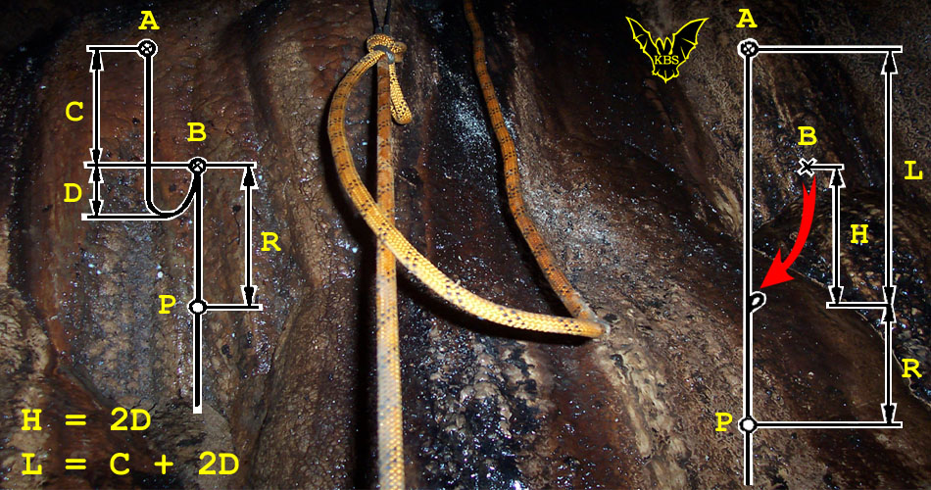

Рис.13. Фактор падения при разрушении промежуточного закрепления (по Петко Недкову).
А - основное закрепление (ОЗ),
В - промежуточное закрепление (ПЗ),
С - расстояние между ОЗ и ПЗ по вертикали,
D - глубина корема, провиса веревки у ПЗ,
L - длина веревки от ОЗ до ПЗ: L = C + 2D,
Н - длина веревки, заключенная в кореме: Н = 2D,
Р - падающий
R - расстояние, на котором находился Р от ПЗ в момент его разрушения.

Исходя из конфигурации падения при разрушении промежуточного закрепления веревки, его фактор вычисляется по формуле:

f = H/(L + R) = 2D/(C + 2D + R)

Для того, чтобы обеспечить минимальную пиковую нагрузку, мы можем и должны влиять на две из составляющих фактор падения величин: расстояние между закреплениями - С, и величину корема - D, так как, изменяя их размеры при навеске, заранее закладываем фактор падения при разрушении каждого из закреплений.
Какими же они должны быть?

5.1. Расстояние между закреплениями

При навешивании веревок промежуточные закрепления следует располагать на расстояниях, гарантирующих сведение фактора падения при их разрушении к некоторой оптимальной величине. Какой?
Петко Недков пишет:

"Промежуточные закрепления необходимо располагать так, чтобы фактор падения (при разрушении ПЗ) не превышал 0,2. Это необходимо, чтобы гарантировать максимальную безопасность при разрушении закрепления во время подъема на зажимах и, особенно, во время подъема пострадавшего.
При определении места для очередного промежуточного закрепления главное значение при предварительной оценке величины возможного фактора падения (с точки зрения надежности веревки) имеют длина ее над этим закреплением (С) и величина провиса (D), который мы оставляем для преодоления промежуточного закрепления (Рис.14).

Заметим, что Петко четко выделяет более серьезную опасность для веревки во время подъема на зажимах, чем при спуске, где мы располагаем запасом энергоемкости уса, а возможно, и уса с амортизатором.

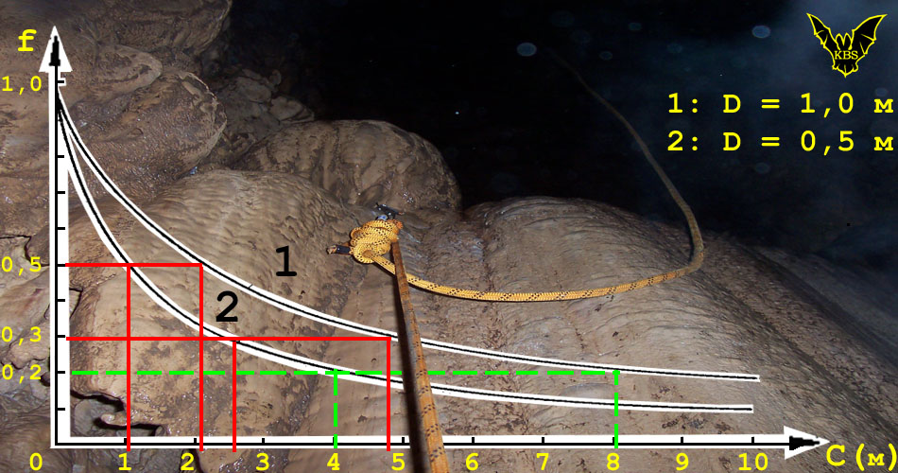

Рис.14. Зависимость фактора падения от длины веревки (С) над промежуточным закреплением и величиной провиса (D) по Петко Недкову.

Фактор падения будет максимальным, если в момент разрушения промежуточного закрепления мы находились непосредственно на нем в одном из трех положений:

А) В висе на усе.

Б) Под самым ПЗ в положении подъема на зажимах, когда уже готовились встегнуть ус.

В) Под самым ПЗ в положении спуска на ФСУ, когда только что отстегнули ус.

Во всех этих случаях в амортизации энергии падения будет принимать участие минимальная длина веревки над нами.

Из трех случаев наиболее невыгодным для веревки будет положение на зажимах, так как между кроллем и беседкой нет никаких промежуточных амортизирующих элементов.
В этом частном случае можно исключить из рассмотрения расстояние от кролля до разрушенного ПЗ (примем R = 0), так как с одной стороны мы никак не можем влиять на эту величину - она примерно постоянна, а с другой - она послужит только смягчению рывка, уменьшая фактор падения.
Тогда из выше приведенной формулы фактор падения равен:

f = H/L = 2D/(C + 2D)

Следовательно,

фактор падения будет тем меньше, чем длиннее веревка над закреплением и короче величина провиса (корема), и наоборот.

Очевидно, что обе эти величины всецело во власти того, кто делает навеску.
Посчитаем, какой должно быть расстояние от предыдущего закрепления, чтобы фактор возможного падения при разрушении следующего был не более f = 0,2.
Графики экспериментальных характеристик (см. Рис.14), показывают, что для одной и той же веревки это расстояние заметно зависит от величины провиса (корема), оставленного нами под закреплением.
Из графиков видим, что при величине провиса D = 0,5 м, мы должны оставить расстояние от верхнего закрепления не менее С = 4 м, а при D = 1,0 м не менее С = 8 м.
Это подтверждается и простейшим расчетом. Из выше приведенной формулы, получим величину расстояния между закреплениями:

C = 2D(1 - f)/f

При глубине корема D = 0,5 м и заданном факторе падения f = 0,2 расстояние до выше расположенного закрепления должно быть не меньше:

C = 2 x 0,5(1 - 0,2)/0,2 = 4 м

При глубине корема D = 1,0 м и заданном факторе падения f = 0,2, не меньше:

С = 2 х 1,0(1 - 0,2)/0,2 = 8 м

Еще раз обратим внимание на то, как заметно изменяется минимально допустимое расстояние между закреплениями в зависимости от того, какую величину провиса веревки у промежуточного закрепления мы хотим сделать!
Это важно понимать тем, кто, не размышляя, оставляет большие коремы, исходя только из удобства перестежки и не задумываясь над безопасностью.

5.2. Влияние расстояние от ПЗ в момент его разрушения

Пока промежуточное закрепление цело, расстояние между нами и ПЗ (R) непрерывно изменяется по величине по мере того, как мы передвигаемся по веревке (см. Рис.13). Величина R увеличивается или уменьшается в зависимости от того, спускаемся мы или поднимаемся. Если расстояние между промежуточным закреплением (В) и положением спелеолога (Р) отлично от нуля, при разрушении закрепления фактор падения будет ниже, чем при падении от уровня самого закрепления - того, что мы заложили по предварительной оценке при навеске.
Петко Недков пищет:

"Зачастую при разрушении закрепления В значение R может оказаться и 10, и 20 и более метров, но также может равняться и 0, если спелеолог в этот момент находился непосредственно у закрепления. Поэтому длина веревки под закреплением никогда не учитывается для предварительной оценки фактора падения при выборе места промежуточного закрепления".

Да, расстояние между нами и ПЗ всегда работает в нашу пользу и составит некоторый резерв, уменьшая фактор падения и увеличивая суммарную энергоемкость страховочной цепи, его останавливающей.

5.3. Влияние корема у промежуточного закрепления

Глубина корема - это единственная величина, которую мы можем регулировать при навеске с самой высокой точностью, так как расстояние между закреплениями оценить более сложно.
Глубина провиса веревки у ПЗ сильно влияет не только на фактор возможного падения, а значит, и величину пиковой нагрузки в страховочной цепи при разрушении ПЗ (Рис.15). В этом мы уже убедились в разделе 5.1. Но величина корема влияет и на наш свободный полет после разрушения ПЗ, пока веревка примет нагрузку, и чем глубже мы упадем, тем больше неприятностей можем встретить по пути. Согласитесь, лучше упасть на 1,5 метра, чем на 2,0, что бы там ни говорили.
Об этом не стоит забывать. Очевидно, что фактор падения при разрушении ПЗ будет тем больше, чем более значительной величины корем был оставлен при разрушенном ПЗ.
Смягчать величину пиковой динамической нагрузки будет и элемент маятника при натяжении выше расположенной части веревки, и узел веревки разрушенного ПЗ, и другие факторы, но впрямую влиять мы можем лишь на глубину корема.

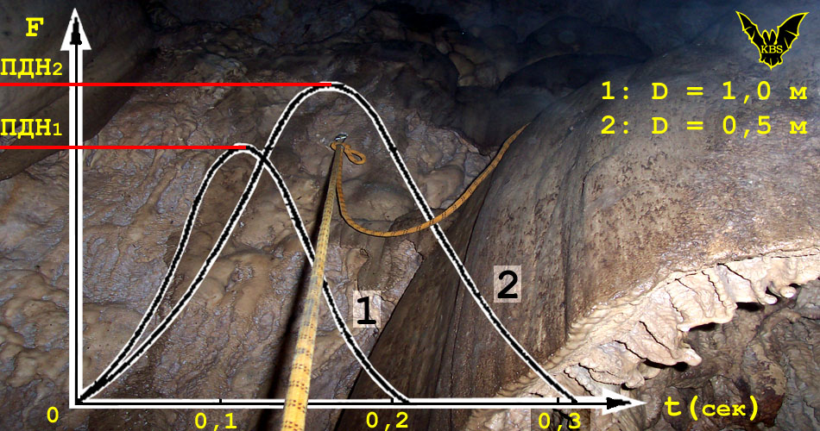

Рис.15. Теоретические кривые пиковых динамических нагрузок (ПДН) в момент остановки падения веревкой при одинаковых расстояниях между разрушенным ПЗ и выше расположенным закреплением (C) и от разрушенного ПЗ до падающего (R), но различной величине провиса (D) (по Петко Недкову).

Величина корема логично вытекает из логики SRT, согласно которой все действия по навеске предпринимаются в первую очередь исходя из соображений безопасности, а все остальное - потом.
Величина корема при ПЗ имеет объективно определенную удобством перестежки минимально возможную величину. При длине короткого уса 0,5 м минимально удобная глубина корема составляет те же 0,5 м ненагруженной веревки. То есть в случае падения из-за разрушения ПЗ глубина нашего падения будет чуть более 1 м.
Это необходимо и вполне достаточно. Каждый лишний сантиметр корема, это 2 лишних сантиметра нашего падения, и никто не знает, куда оно в итоге приведет. Петко Недков заканчивает тему словами, ценность которых не утрачена и сегодня:

"ЗАПОМНИ:
- Не стоит делать расстояние между закреплениями (основными или промежуточными) менее 5-6 метров.
- Не оставляй у промежуточного закрепления провис веревки больше 0,5 м, если пролет выше закрепления короче 10 м.
- Никогда не делай излишне большой провис.
Излишним является всякий сантиметр веревки, без которого можно обойтись, чтобы без затруднений совершить перестежку через закрепление при спуске и подъеме".

Конечно, без затруднений совершить перестежку - это вопрос применяемой техники. На мой взгляд, не серьезно оставлять метровой глубины коремы лишь для того, чтобы упереться ногой при перестежке, вместо того, чтобы использовать педаль. Общий вывод следующий:

При правильно сделанной навеске, нам не грозит падение из-за разрушения промежуточного закрепления веревки с фактором большим 0,2.

Это значит, что при разрушении ПЗ угрозы повреждения веревки современными зажимами фирмы "Petzl" и самым опасным из них - "Croll" - не существует. В том числе и при соло-транспортировке, когда в формировании рывка принимает участие двойной вес. В этом мы убедились прикидочным расчетом в разделе 4.5.
Если же повреждение произойдет, значит, были допущены какие-то серьезные ошибки при навеске или выбрано негодное снаряжение для работы. Но как навеска, так и выбор снаряжения находятся под полным нашим контролем, не относятся к обстоятельствам непреодолимой силы, а зависят лишь от квалификации исполнителей.

6. Фактор падения в корем

Вопрос имеет особый интерес, так как апологеты спусков без самостраховки часто наивно веруют, что корем может таковую самостраховку заменить. В итоге падения в корем действительно случаются в большинстве среди тех, кто не пользуется самостраховкой при спуске. Принципиально, такое падение можно рассматривать как один из вариантов падения с блокированной паническим рефлексом самостраховкой, если был использован зажим негодной конструкции.
Какие же пиковые нагрузки можно ожидать при падении в корем? Можно ли оценить их с помощью фактора падения и как его определить в этой ситуации - Рис.16?

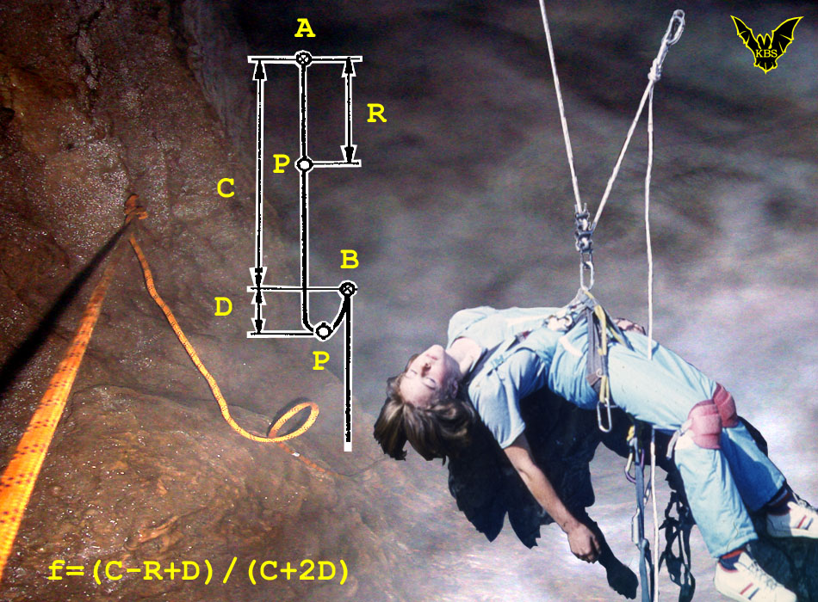

Рис.16. Теоретический фактор падения в корем при ниже расположенном промежуточном закреплении всегда будет меньше 1,0 относительно верхнего закрепления, и гораздо больше 1,0 относительно нижнего. Величина пиковой нагрузки рывка при падении в корем всегда будет больше, чем при такой же глубины падении, остановленном самостраховкой - из-за повышенной жесткости сдвоенной веревки, остановившей падение.
А - выше расположенное закрепление веревки,
В - ниже расположеннее ПЗ,
С - расстояние между закреплениями,
D - глубина провиса при ПЗ,
Р - положение падающего в момент потери контроля над спуском и в конце падения,
R - расстояние до выше расположенного закрепления в момент начала падения.

Сразу скажу, что мне неизвестны испытания падения в корем с замером нагрузок, и они представляются очень интересными. Поэтому пока опираюсь только на логический анализ, данные реальных падений и натурных испытаний.
Если исходить из определения фактора падения, как отношения глубины падения к длине страховочной цепи, его останавливающей, то фактор падения в корем всегда будет меньше 1,0. Так как за счет провиса у промежуточного закрепления суммарная длина веревки, участвующая в остановке падения всегда будет больше, чем глубина падения.
Однако, ситуация такова, что фактически падение будет остановлено сдвоенной малоэластичной веревкой, оба конца которой закреплены на разном расстоянии от точки остановки падающего. То есть, суммарная жесткость страховочной цепи увеличится, следовательно - возрастет пиковая нагрузка на падающего.
В принципе, можно представить страховочную цепь как совокупность двух частей: более длинной и энергоемкой от верхнего закрепления и короткой, а потому менее энергоемкой от нижнего.
Со стороны длинного конца веревки от выше расположенного закрепления фактор падения однозначно будет меньше 1,0, так как выше точки срыва всегда имеется хоть небольшой участок веревки под закреплением.
Со стороны короткого конца веревки от ниже расположенного ПЗ картина принципиально иная - фактор много выше единицы: во столько раз, во сколько глубина падения превышает глубину корема.
Конечно, обе эти ветви будут работать во взаимодействии и взаимовлиянии.
Момент остановки падения может представлять собой самые разные картины в зависимости от заложенного при навеске маятника (pendulum) к ниже расположенному ПЗ. Чем больше уход в сторону - маятник, тем более мягкой и продолжительной будет фаза торможения и остановки, так как идущая вверх более длинная часть веревки успеет вступить в работу раньше.
Если нижнее закрепление находится практически по вертикали под верхним, удар будет значительно более жестким. Сначала натянется более короткая часть корема от нижнего ПЗ, останавливая падение, в то время как верхняя ветвь еще толком и не натянулась. Потом веревка может начать проскальзывать через карабин или ФСУ, гася энергию падения подобно фрикционному амортизатору, и нагрузится верхняя ветвь. А может и не начать, если веревка окажется зажатой, и тогда натяжение верхней ветви будет зависеть только от удлинения короткой. В итоге установится равновесие в точке остановки.
Пиковая ударная нагрузка в точке остановки падения распределится на оба закрепления, и на каждое из них, придется только ее часть. Причем на ниже расположенное ПЗ нагрузка будет куда больше, чем на верхнее.

На самом деле мы получили картину перевернутого вверх ногами ИНЗ - изменяющего направление веревки закрепления (см. раздел 3). Только теперь вместо падающего и страхующего - закрепления веревки, а вместо ИНЗ - падающий.
Как мы знаем, в точке изменения направления веревки, где она лишь изгибается без узла, усилие рывка минимум в 1,6 раза выше, чем почувствует падающий. Помните? Это происходит потому, что силы, воздействующие на веревку в изменяющем направление веревки закреплении, складываются по так называемому "правилу блока".
Согласно правилу блока можно предположить, что на остановленного коремом придется пиковая нагрузка в 1,6 раза больше, чем если бы такое же падение было остановлено самостраховкой.
Условно говоря, нагрузки в этом случае в долях распределятся так: на нижнее ПЗ - 1,0, на верхнее ПЗ - 0,6, на падающего - 1,6.

Итоговая пиковая нагрузка, так или иначе, поделится между закреплениями, но вот мы-то получим полную! А так как суммарная жесткость системы возрастет, и ее эластичность снизится, то удар по организму мы получим более серьезный, чем при падении на одинарную веревку того же качества.
Абсолютная величина пиковой нагрузки как всегда будет зависеть от совокупности фактора падения, веса падающего и жесткости веревки и в каждом конкретном случае будет разной. Но закономерность ее распределения, по видимому, не изменится.
Чтобы подтвердить или опровергнуть этот расчет, нужны испытания с замером возникающих ударных нагрузок. Пока это только прогноз на основе логического анализа.

Мы получили ситуацию, где фактор падения утрачивает свой линейный смысл, позволяющий легко оценить порядок итоговых пиковых нагрузок, так как падение останавливает система переменной жесткости. Впрочем, как и в ситуации падения при восхождении. При этом нагрузки при остановке падения будут значительно выше, чем можно было бы предположить, исходя из фактора падения от выше расположенного закрепления, и ниже, чем можно было бы ожидать, исходя из фактора падения относительно ниже расположенного закрепления.

28 июля 2007 года исследовательская группа Влада Еремеева провела под Москвой испытания падения в корем. Это пока единственные известные мне практические испытания на эту тему. Моделировалось падение в корем на "Petzl Stop" с зажатой в паническом рефлексе рукояткой - ситуация более чем актуальная, учитывая популярность в массах этого опасного устройства!

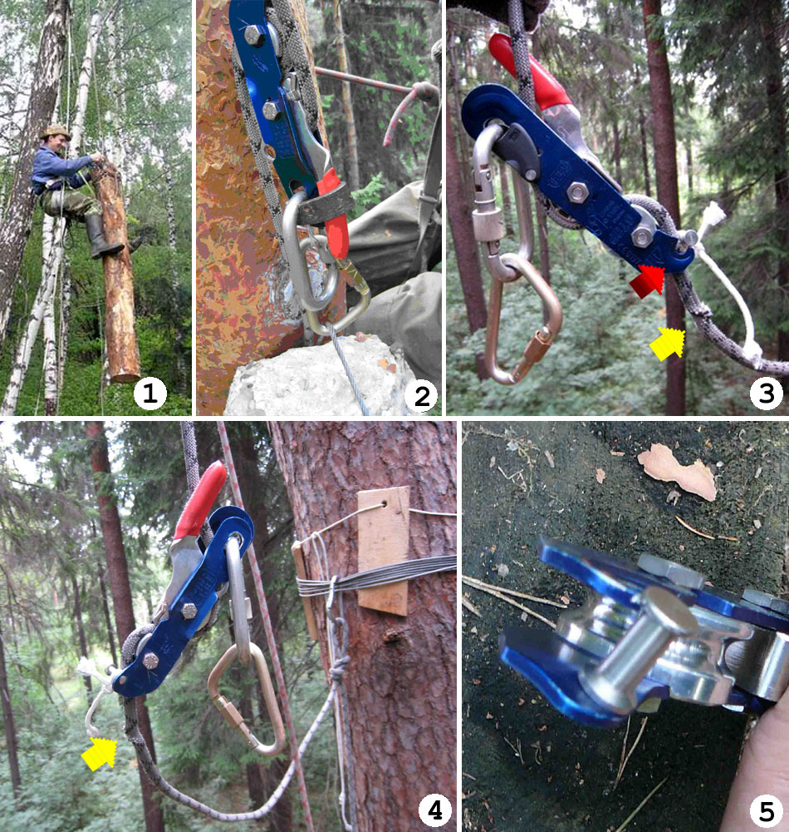

Рис.17. Испытания падения в корем на "Petzl Stop", Москва, июль 2007
1 - Подготовка испытательного груза (фото by Rezo "ПромАльпФорум", но с других испытаний).
2 - Устройство имитирующее рефлекторное прижатие ручки "Petzl Stop" и освобождение ее от удара.
3 - Повреждение верхней бобышки "Petzl Stop" (красная стрелка) и веревки со стороны корема (желтая стрелка) после первого испытательного падения.
4 - Общий вид ПЗ и "Petzl Stop" после 1-го падения.
5 - Деформация верхней бобышки, повлекшая повреждение веревки.
(фото 2,3,4,5 присланы Владом Еремеевым,)

Ниже я приведу выдержки из отчета, присланные мне Владом Еремеевым.

"Испытания проводились падением груза весом 90 кГ на глубину около 10 м, считая от начала падения до нижней точки корема (учитывая растяжение веревки под нагрузкой).
Груз подвешивался на корпусе "Petzl Stop" на двойном шнурке с разрывной прочностью 60 кг. Ручка фиксировалась в прижатом положении специальной скобой (см. Рис.17-2). При малейшем рывке шнурок разрывался, груз «падал» на длину карабина, попутно сдергивая скобу с ручки, позволяя устройству зажать веревку.
Перед сбросом "Petzl Stop" подвешивался к точке закрепления веревки репшнуром 4 мм за свой верхний шпенек. Для сброса этот репшнур обрезался.

1-й сброс — без вспомогательного карабина у "STOP"а.
Используется веревка "ВСС" 10 мм статика 1 год редкого использования.

При рывке рвется тросовая петля (трос 5 мм) — крепление груза (см. Рис.17-2), однако происходит надкусывание 1/2 периметра оплетки веревки и обнажение прядей сердцевины вблизи нижней точки корема, точнее — в 10 см от верха "Petzl Stop" на ветви веревки к промежуточной точке закрепления (Рис.17-3, желтая стрелка)
Происходит значимое изгибание верхнего шпенька "Petzl Stop" в сторону открывающейся щечки (Рис.17-3, красная стрелка), небольшой перекос корпуса, выражающийся в необходимости приложения усилия при открывании его и в прохождении низа подвижной щечки мимо ручки.
Предполагается, что повреждение веревки произошло в месте отгибания верхнего шпенька "Petzl Stop" частично освободившимся от него пазом в подвижной щечке".

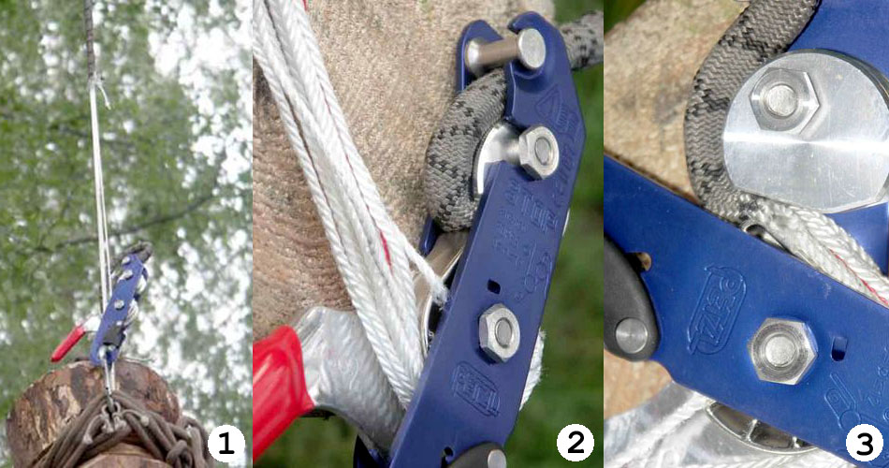

Рис.18. Испытания в мае 2006 года, проведенные группой Влада Еремеева, Москва:
1 - "Petzl Stop" после падения груза 90 кг с фактором 0,5 ошкуривает веревку не хуже зажима.
2,3 - так выглядит место прижима веревки поворотным фрикционом после приложения ударной нагрузки. А ведь тут нет зубчатого кулачка!
(фото by Rezo "ПромАльпФорум" - http://promalp.xmas.ru/viewtopic.php?t=11583)

Характерны два момента:

А) Обрыв петли из 5-миллиметрового троса, крепящего груз, говорит о силе рывка на падающего, которая по самым скромным прикидкам была не менее 1000 кГ. На веревку и опоры приходилась только часть этой суммарной ударной нагрузки, но человек получает ее всю.
Б) В момент удара прижимной фрикцион "Petzl Stop" не нанес ущерба веревке, что говорит о том, что он не прижал веревку, а сработал как обычная неподвижная бобина "Petzl Simple". Ведь испытания показывают, что при ударных нагрузках сработавший прижимной фрикцион "Petzl Stop" ошкуривает веревку не хуже зажима (Рис.18).

Но продолжим о падении в корем. В последующих сбросах используется веревка "ВСС" 10 мм статика новая, замоченная и высушенная после покупки, 2 спуска-подъема.

"3-й сброс — используется вспомогательный карабин, встегнутый в «дельту», рядом с карабином "Petzl Stop". Груз прикреплен узлом «Прусик» из 2-х оборотов петли веревки ВСС 11 мм, концы связаны «встречной восьмеркой».
После остановки падения наблюдается изгибание обоих щечек "Petzl Stop" под нижней бобышкой в сторону вспомогательного карабина (Рис.19)".
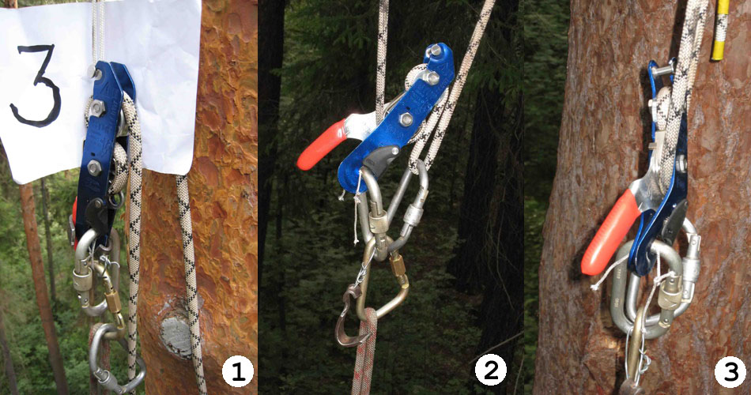

Рис.19. Падение в корем с 10 метров груза 90 кг и последствия для "Petzl Stop":
1 - перед началом испытательного падения с дополнительным тормозным карабином.
2 - Положение после падения в корем - на первый взгляд никаких проблем.
3 - На самом деле серьезное искривление "Petzl Stop" с перекосом подвески и, как оказалось, критическими внутренними повреждениями устройства.
(все фото присланы Владом Еремеевым, Москва)

И снова все свидетельства сильного удара - больших сил, приложенных к "Petzl Stop". Чтобы так согнуть сдвоенную обойму (Рис.19-3), требуется немалое усилие.
И снова нет повреждения веревки фрикционами - "Petzl Stop" не успел сработать, просто ударился в корем. Нет повреждений веревки и верхней частью корпуса, так как веревка оттянута вниз дополнительным карабином.
Но нагрузки велики, и это четко показывает, что ждет упавшего в корем.

Однако не только внешние повреждения после 3-го падения, но главным образом внутренние оказались столь велики, что 4-го падения в корем "Petzl Stop" не выдержал (Рис.20).

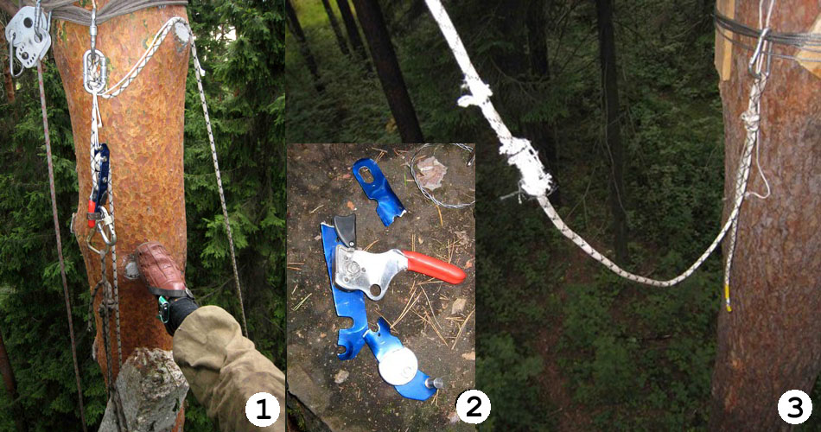

Рис.20. Разрешение "Petzl Stop" после 4-го падения в корем:
1) Общий вид верха испытательного стенда перед сбрасыванием груза.
2) Обломки "Petzl Stop" - красноречивое свидетельство уровня ударных нагрузок при падении в корем.
3) Повреждение веревки при разрушении.
(все фото присланы Владом Еремеевым, Москва)

"4-й сброс — без вспомогательного карабина.
Груз подвязан 4-мя витками петли троса 5 мм. Сброс производился на том же конце веревки, что и предыдущие 2 сброса. Только узел «восьмерка» верхней точки крепления был перевязан.
Ввиду того, что узел на промежуточном закреплении не перевязывался и выдержал вместе с прилегающим участком веревки уже 2 сброса – их амортизационные качества резко ухудшились. Скорее всего, в первую очередь, поэтому при сбросе произошло полное разрушение "Petzl Stop" и падение груза на землю.
Предполагается, что при ударе в кореме короткая восходящая ветвь веревки нагрузила верхний шпенек "Petzl Stop" и за него вывела из зацепления с подвижной щечкой ось верхней основной бобышки "Petzl Stop", после чего естественно корпус перекосился (так как нагружена оказалась только одна — неподвижная щечка с бобинами) и неподвижная щечка разломилась пополам. Также отломилось ухо подвижной щечки".

Свою роль в разрушении устройства сыграла и тросовая подвеска груза - значительно более жесткая, чем веревочная, применявшаяся во 2 и 3 бросках, а трещины в материале устройства, возникшие при первых ударах.
Дополнительный тормозной карабин полезен, так как придает нагрузке более правильное направление, в то время как без него ударная нагрузка приходится на консольно установленный верхний шпенек (см. Рис.17-5), что большим рычагом невыгодно воздействует на всю несущую щечку. Но самое неприятное - приводит к повреждению веревки, попадающей в паз при перекосе устройства (Рис.20-3).

Очевидно, что "Petzl Stop" не предназначен для таких ударов, как падение в корем. Деформации устройства позволяют утверждать, что пиковая нагрузка при падении в корем груза 90 кг превышает величину нагрузки при падении с такой же высоты груза массой 100 кг с фактором 1,0. Сравним полученные Владом данные с результатами испытаний "Petzl Stop" британской фирмы "Lyon Equipment Ltd", 2001 год. В британском отчете написано:

"Это простой автолок (auto-lock): в нем не предусмотрено никакого запаса против падения в результате панического рефлекса (‘panic grab and drop’).

Характеристики испытаний: Статические тесты "Petzl Stop" прошел без деформаций устройства (согласно стандарта prEN 12841 на минимальную рабочую прочность: 300 кГ в течение 3 минут, и на минимальную статическую прочность: нагрузка 600 кГ в течение 3 минут).
Более всего беспокоит то, что для такого популярного устройства оказалось, что оно было единственным, приведшим к повреждению веревки при динамических испытаниях. Хотя сила рывка была не выше чем у других устройств (в пределах 623-674 kN), веревка, зажатая между боковой платой и бобиной, обрубила оплетку. Из этого логически вытекает, что далее веревка не могла быть вынута из устройства, и оно не могло далее использоваться".

Надо понимать, что при падении груза 100 кг с фактором 1,0 на "Petzl Stop" возникли пиковые нагрузки не более 700 кГ, что характеризует, конечно, прежде всего, веревки "Beal", "Marlow" и "Edelrid", на которых тестировалось устройство. При этих нагрузках собственно повреждений "Petzl Stop" не было.
Один и тот же образец устройства испытывался 3 раза.
Так как при Московских испытаниях "Petzl Stop" был разрушен при 4 бросках, это показывают, что нагрузки при падении в корем значительно превышают пиковые при факторе 1,0 даже груза более легкого. Деформации и поломка "Petzl Stop" тому доказательство.
Кроме того, сам характер нагрузки был иным. В Британских испытаниях устройство могло проскальзывать после удара, пусть и повреждая веревку, в кореме такой возможности нет.
В рамках этой работы я не могу сказать больше. Нужны динамометрические испытания на каждой ветви корема.
Общие выводы пока таковы:

А) Само падение в корем не слишком опасно для веревки, но может привести к поломке спускового устройства. Если при ударе спусковое устройство не сломается, веревке ничего не грозит. Но если не выдержит - можно ожидать неприятностей (см. Рис.17,19,20). А удар может быть таков, что это произойдет.

Б) С закреплениями, скорее всего, ничего не случится. Ударная нагрузка будет поделена между ними в некоем соотношении.

В) Маятник к ниже расположенному закреплению послужит демпфером-гасителем энергии падения, и чем он больше, тем лучше.

Г) Какой удар мы получим в итоге падения в корем, зависит от конфигурации этого участка навески, но он всегда будет сильнее, чем падение с такой же высоты, остановленное страховочным зажимом на одинарной веревке.

Д) И последнее - надо молиться, чтобы весь полет шел в пустоте без контакта со стенами. Бывает, что и повезет. Но чаще всего такие "чистые" полеты нереальны. Что заканчивается тяжелыми травмами, полученными при полете.

Главная опасность падения в корем - получить травмы: как во время неконтролируемого падения вдоль веревки, так и от сильного удара в корем, который может оказаться весьма опасным.

Мне известны несколько случаев падений в корем. В том числе падение нашего Федора Рыльского в первом К-18 Илюхинской в 1988 году - с самого верха, но без особых последствий. И падение Александра Кабанихина в Вороньей в 2003 году с тяжелыми повреждениями. Как повезет!
А чтобы не полагаться на везение - надо работать с надежной самостраховкой. Только и всего.

Падение в корем - это не то, на что стоит рассчитывать, пренебрегая самостраховкой при спуске.

7. Смягчающие факторы или генеральный резерв

Внимательное продвижение по теме неизбежно подводит к пониманию того факта, что чем длиннее над нами веревка, тем меньшие нагрузки возникают в страховочной цепи в результате наших движений, а главное - в результате возможных локальных падений. Потому что геометрический фактор таких падений стремится к 0.
Напротив, чем ближе к закреплению веревки, тем больше фактор возможного падения, пиковые нагрузки и прочие вытекающие неприятности.
Как уже было сказано, максимальные проблемы - фактор и пиковые нагрузки, ожидают нас либо у конца веревки (если мы скользнули с самого верха), либо совсем у закрепления, когда почти не остается веревки для того, чтобы внести свое хоть и небольшое смягчающее влияние.
Но в этом случае вступают в силу другие закономерности, на этот раз играющие на нашей стороне и значительно помогающие нам остаться невредимыми после падений.

Малые срывы отличаются одним очень полезным для нас обстоятельством. Будучи во всем похожи на большие, они происходят в той зоне, где абсолютная величина энергии падения еще достаточно мала. Поэтому участвующая в ее амортизации (незначительная сама по себе) энергоемкость всех остальных составляющих страховочной цепи (кроме веревки) все еще достаточно заметна. Единица от миллиона - ничто, но единица от двух - уже половина.
Этими составляющими являются наше индивидуальное страховочное снаряжение и наше тело. Их незначительная способность поглотить энергию падения в определенных ситуациях может стать той каплей, что перетянет чашу весов безопасности в нашу пользу.

7.1. Энергоемкость человека в подвесной системе

Как известно, и хорошо отмечено в статье Дюан Роли, выдержки из которой я цитировал выше, в отличие от испытательного груза наше тело имеет собственную энергоемкость, позволяющую амортизировать некоторую энергию падения. Естественно, это происходит не само по себе, а с помощью подвесной системы, которая и деформирует нас под воздействием ударной нагрузки.

Напротив, на саму беседку нельзя особо рассчитывать как на некий запас энергоемкости. Подвесная система сделана из лент, хоть и нейлоновых, но все же слишком массивных, чтобы быть способными к какому бы то ни было практическому удлинению в ожидаемом диапазоне нагрузок. А самое главное - при тех высоких скоростях, какие свойственны ударным нагрузкам при остановке падения.

Единственная механическая характеристика, отражающая экспериментально измеренные запасы человеческого тела в обвязках (Рис.21), мне встретилась в книге В.Винокуров, А.Левин, И.Мартынов, "Безопасность в альпинизме", Москва, "ФиС", 1983 г. Конечно, неизвестно, какая это была подвесная система. Для каждой подвесной системы и человека в ней характеристика будет несколько отличаться. Но порядок величин останется прежним. Если судить по характеристике, приведенной на Рис.21, при нагрузках в пределах человеческой выносливости наше замечательно упругое тело способно поглотить от 20-25 кГм энергии падения (при рывке около 500 кГ) до 175-180 кГм (при рывке 1500 кГ, который, впрочем, может оказаться чрезмерным для нашего хорошего самочувствия...).
Но вот эти 20-30 кГм энергии при рывках до 600 кГ составляют наш резерв энергоемкости при малых падениях, запас, который может компенсировать падения массы 100 кг примерно на глубину 20-30 см, удержав пиковую нагрузку меньше требуемых 600 кГ.

А теперь вспомним, что нам нужно удалиться от узла закрепления веревки, всего на 11 см, чтобы фактор падения снизился до f = 0,3. То есть 20-30 см составляют минимум 2-кратный запас гарантии того, что пиковая нагрузка останется менее 600 кГ и веревка в челюстях зажима останется невредимой. Само наше тело в подвесной системе уже компенсирует падения вблизи закреплений, снижая ударные нагрузки на них и веревку до безопасных.
А ведь есть и еще кое-что.

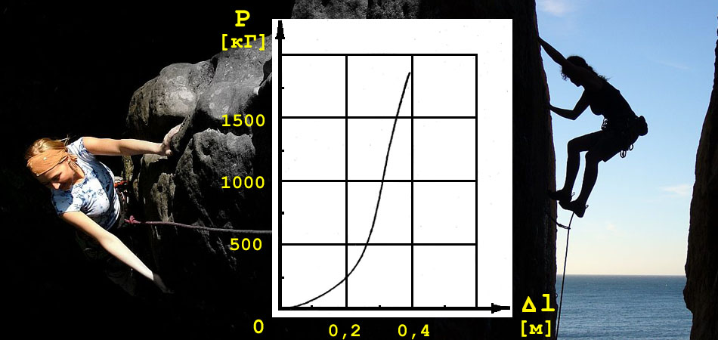

Рис.21. Механическая характеристика человека в обвязках отражает способность их деформации под действием нагрузки и поглощения части энергии падения.
(фото by Ondra Pekarek & Adam с сайта http://hory.lezec.cz)

7.2. Энергоемкость страховочного уса

Если мы беспокоимся о своем здоровье и запасе энергоемкости нашей страховочной системы, то наши страховочные усы будут иметь максимально возможную энергоемкость. Для этого они должны быть сделаны из добротной динамической веревки. Оптимальный диаметр веревки для усов: 9 - 10 мм.
Даже та небольшая длина динамической веревки, что составляет ус, обладает значительной в условиях микро-падения энергоемкостью, способной серьезно смягчить динамическую пиковую нагрузку при его остановке.
Опираясь на паспортные данные современных динамических веревок, можно четко сказать, что те полметра ее, заключенные в длинном усе между узлами дадут при остановке падения до 10-15 см удлинения при пиковых нагрузках не более 600 кГ. А это значит, что энергоемкость только прямой (между узлами) части длинного уса составит порядка 75-90 кГм при нагрузках до 600 кГ.
Куда больше чем мы сами в беседке!

Как мы установили ранее, общая глубина нашего возможного падения с повисанием на длинном страховочном усе колеблется от 0,35 м из положения спуска до 0,68 м из положения подъема. Без учета рапели длина страховочной цепи, участвующей в остановке падения - 0,8 м. При весе падающего 80 кГ энергия такого падения, подлежащая рассеиванию, составит около 65 кГм. При весе 100 кГ соответственно около 80 кГм.

Простое сравнение величины потенциальной энергии и энергоемкости прямой части уса показывает, что ус прекрасно справится с задачей даже без учета нашего тела в беседке и участочка веревки выше страховочного зажима.
Следовательно, их суммарное участие в остановке падения еще более понизит пиковую ударную нагрузку при остановке микро-падения.

Но и это еще не все, так как кроме прямого участка веревки уса в амортизации рывка принимают участие его узлы.

7.3. Эффект границы Lo (Но)

В русскоязычную терминологию это понятие пришло также из книги Петко Недкова "А Б В на техниката на единичното въже", где Петко пишет.

"Как видно из диаграммы (см. Рис.22), сила нагрузки на веревку (пиковой нагрузки при остановке падения, прим. мои, КБС) до тех пор не может достичь максимума для данного фактора падения, пока глубина падения H, а соответственно и длина останавливающей его веревки, будут меньше некоторой определенной минимальной величины. Это, так называемая, граница Hо (Аш нулевое), после которой величина пиковой динамической нагрузки входит в соответствие с величиной фактора падения".

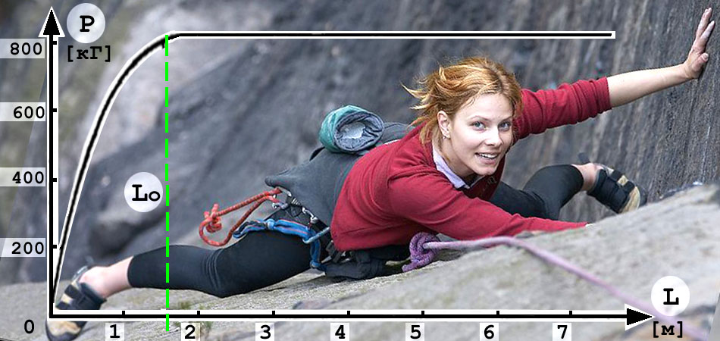

Рис.22. Кривая зависимости величины пиковой динамической нагрузки (Р) при остановке падения от длины веревки, его останавливающей (L), представляет собой прямую линию, параллельную оси абсцисс, так как не зависит от глубины падения. И только в самом начале изменяется от 0 до некоторой величины Lо, после которой закон вступает в силу, и пиковая нагрузка перестает зависеть от глубины падения и длины веревки (по Петко Недкову).

На мой взгляд, термин "Граница Аш-нулевое" не очень удачен, так как обозначает вроде бы глубину падения - Н, а описывает по сути свойства веревки. Резоннее было бы говорить о величине Lo ("Эль нулевое"), некоей длине веревки, после которой величина пиковой динамической нагрузки при остановке падения перестает зависеть от длины веревки, его останавливающей.

Суть явления заключается в том, что если взять ряд образцов одной и той же веревки все увеличивающейся длины, завязать на концах узлы, одним из которых крепить к опоре, а к другому - сбрасываемый с одинаковым фактором груз одинаковой массы, то у самых коротких образцов - короче некоей величины Lо, (которая у Петко Недкова называется Но), величина пиковой динамической нагрузки при остановке падения будет меньше, чем у всех остальных, у которых эта величина, в конце концов, станет постоянной и не зависящей от их длины.
Петко пишет:

"Если осуществить ряд последовательных падений данного груза с фактором 1,0, в каждом последующем случае привязанного к веревке большей, чем в предыдущем, длины, и измерить величины возникающих при этом динамических нагрузок, то мы получим кривую, которая вначале стремительно идет вверх, все более выполаживаясь, пока не достигнет некоей границы Hо, после чего превращается в прямую, параллельную оси абсцисс".
То есть все образцы, превышающие длиной эту величину - я называю ее сейчас Lо, останавливают падение с одинаковой нагрузкой, вне зависимости от их длины и - следовательно, глубины падения. Как собственно и положено согласно закону падения груза на веревке, когда величина рывка не зависит от глубины падения и пропорциональна корням квадратным из величины веса падающего, фактора падения и коэффициента эластичности (жесткости) веревки.

Эффект границы Lо (Ho) весьма полезен для техники одинарной веревки, так как уменьшает величину пиковой динамической нагрузки на веревку при ее длине, меньшей некоего значения Lо, своего для каждой конкретной веревки.
Эффект Lо объясняется тем, что в амортизации энергии принимает участие веревка, заключенная в узлах, а также сами узлы - как конструкции из веревки, гасящие энергию падения за счет внутреннего трения между витками.
Это значит, что пока энергоемкость узлов на концах веревки сравнима с энергией падения - она заметна. Конечно, заметна лишь на очень малых глубинах падения, а далее работа узлов просто теряется в тех масштабах энергий, которые возникают при падении и поглощаются веревкой при его остановке.

На практике мы используем это полезное свойство узлов в двух случаях. При изготовлении страховочных усов с узлами на концах и при навеске - задавая расстояние между основным и дублирующим закреплением, не превышающее границу Lo (Рис.23).

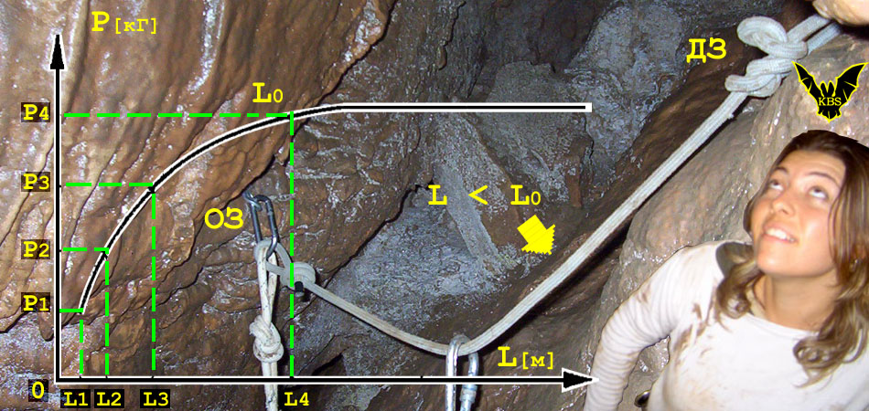

Рис.23. Зависимость пиковой динамической нагрузки (ПДН - Р) при разрушении основного закрепления (ОЗ) в зависимости от длины веревки (L) между ним и дублирующим (ДЗ) закреплениями при одинаковом факторе падения (по Петко Недкову).
Длина веревки между ОЗ и ДЗ, а также длина страховочного уса всегда должны быть меньше границы Lo для той веревки, из которой делаем навеску или страховочные усы.

Петко Недков пишет:

"Эффект границы Hо имеет практическое значение только для коротких кусков веревки, например, в случае с самостраховочным "усом", или для участка веревки, связывающей основное и дублирующее закрепления. Иными словами, если при дублировании закреплений связывающая их часть веревки окажется длиннее величины Hо, то данное дублирующее закрепление не сможет быть полезным для уменьшения пиковой динамической нагрузки в случае, если основное закрепление разрушится.
Величина границы Hо зависит, в основном, от фактора падения и от вида веревки, но на нее также влияет и ее состояние - мокрая, сухая, более или менее изношенная и т.п.".

Энергоемкость узлов из данной веревки, конечно, зависит от состояния веревки, но для данного ее состояния является величиной постоянной. Меняется только фактор падения, и этим меняется доля энергоемкости узлов в энергии падения. Чем больше фактор падения, тем больше энергия падения, которую надо поглотить, и тем пропорционально меньшую лепту в этот процесс могут внести узлы.
Как же определить и учитывать величину границы Lo (Но) в практической работе? Петко пишет:

"В целях практической работы по навешиванию отвесов можно принять, что для динамических веревок величина Hо будет порядка 1,5 м, а для статических - не более 1 м длины веревки между закреплениями при факторе падения 1,0.

ЗАПОМНИ:
- Соблюдение границы Hо (сообразно применяемой в данный момент веревке) имеет значение для обеспечения надежности дублирующего закрепления".

Итак, при малых глубинах, а, следовательно, и энергиях падения зависимость пиковой динамической нагрузки Рmax от массы падающего G, фактора падения f и относительного удлинения веревки (ϕ = Δl/l) - утрачивает свою линейность.
Но только в самом начале − при малых глубинах и энергиях падения!

Прекрасно видно, что длина нашего страховочного уса и глубина микро-падений на нем таковы, что лежат внутри этой границы Lo. Это дает нам дополнительное смягчение ударной нагрузки, если ус изготовлен из динамической веревки с узлами. Усы из малоэластичной веревки с узлами тоже обладают определенной энергоемкостью, но значительно ниже, чем из динамической, что делает их опасными в ситуациях микро-падений с высокими факторами.
Все остальные варианты страховочных усов подобным смягчающим эффектом не обладают. Кроме, конечно, самостраховочных систем на основе амортизаторов - как фрикционных, так и разрывных.

7.4. Применение амортизаторов страховочных усов

Единственное 100-процентно надежное средство для ограничения и удержания пиковых динамических нагрузок в заранее заданном безопасном диапазоне - это амортизаторы: фрикционные или текстильные разрывные.
Фалы (lanyards) для остановки тяжелых падений с факторами, в несколько раз превышающими 2,0 (на маршрутах "Via Ferrata" и при высотных работах), изготавливаются в комплекте с амортизаторами, имеющими гарантированный запас энергоемкости для протравливания или разрушения с ограниченными нагрузками. Величина этих нагрузок определена индустриальными стандартами для текстильных и фрикционных амортизаторов.

Согласно Европейскому стандарту EN 355 для текстильных разрывных амортизаторов промышленного назначения, они должны разрушаться при усилии не более 6 kN (600 кГ) и иметь запас разрывной части от 0,6 м (суммарное удлинение в итоге 1,2 м) до 1,0 м (суммарное удлинение 2,0 м).

Требования Европейского стандарта EN 958 для фрикционных амортизаторов, предназначенных для маршрутов "Виа Феррата", определяют допустимыми точно такие же нагрузки ≤ 600 кГ при максимальном протравливании не более 1,2 м при падении груза 80 кг на глубину 5 м. Нетрудно посчитать, что при этом энергия падения будет 400 кгм, которую и гасит амортизатор. Фактически условия стандарта предусматривают остановку падения на глубину до 5 м массы 80 кг абсолютно жесткой опорой - стальными конструкциями, к которым пристегнуты самостраховочные усы (Рис.24).

При наличии амортизатора можно не думать о статичности или динамичности всего остального снаряжения, в том числе и линейной опоры - всю работу по компенсированию энергии падения сделает амортизатор.
При этом фрикционные амортизаторы обладают замечательным свойством - они многоразовые, так как ничего не стоит перезаправить веревку после падения, восстановив его функции. Кроме того, они допускают регулировку тормозного усилия в зависимости от веса обладателя, что полезно, если думать о коэффициенте перегрузки, воздействующей на нас при торможении падения.

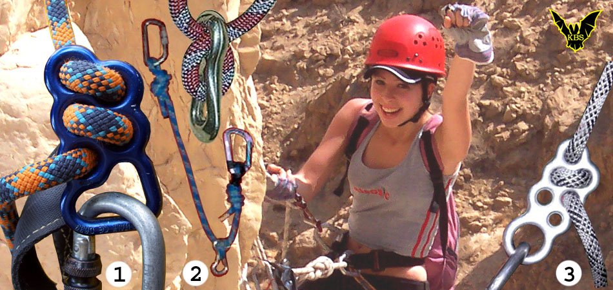

Рис.24. Фрикционные амортизаторы самостраховочных усов полезны не только на маршрутах Via Ferrata:
1 - Амортизатор "Dissipatore" фирмы "Сamp".
2 - Амортизатор "Zipper" фирмы "Petzl" и усы для SRT на его основе.
3 - Амортизатор "KISA" фирмы "Kong".

Разрывные амортизаторы (см. например, Рис.4) такими свойствами не обладают, а потому их применение в полевых условиях, где нет возможности быстренько сбегать в магазин, не всегда удобно. Оснащение разрывными амортизаторами типа "скриммеров" (Screamer) некоторого снаряжения или конструктивное обеспечение страховочных фалов разрушаемыми сшивками вроде "дэйзи чейн" или "спеледжики", конечно, полезно, но после первого же срабатывания мы остаемся один на один с угрозой жесткого и уже ничем не смягченного динамического удара. При этом энергоемкость таких сшивок очень ограничена и не может рассматриваться в качестве амортизатора.

Слабое распространение динамических амортизаторов в страховочных системах на всех вертикальных маршрутах, кроме Via Ferrata, мне представляется ничем не оправданным, кроме нашей собственной ленивой инертности. Слишком часто мы предпочитаем прикрывать глаза на более чем реальную опасность, вместо того, чтобы заменить привычную систему на принципиально более безопасную. Знаю, о чем говорю, так как сам отношусь к этому числу с трудом расстающихся с хоть и негодным, но зато "старым добрым" снаряжением...
А ведь все проблемы, описанные Дюан Роли, решаются одним движением руки - оснащением самостраховочного уса фрикционным амортизатором.

8. Факторы, усугубляющие рывок

В чем причина использования статичных материалов и снаряжения там, где это опасно, так как может вызвать увеличение пиковых нагрузок до таких размеров, что никакая прочность страховочной цепи не справится? Почему, несмотря на толковые публикации и убедительные исследования, фирмы продолжают производить, а народы - мастерить, покупать и использовать снаряжение (прежде всего, страховочные усы), - непригодное для остановки падения по своим характеристикам?
Причина проста и точно та же самая, что в свое время подвесила вертикальный мир на малоэластичные веревки - удобство в работе. Техника одинарной веревки создавалась на обычных веревках, и только потом неудобство вертикальных качелей при подъеме заставило задуматься о создании веревок менее эластичных. Они и были сконструированы и созданы СПЕЦИАЛЬНО для нужд спуска и подъема по веревке со всеми сопутствующими техническими операциями на отвесе. Сконструированы так, чтобы обеспечивать нормальные рабочие нагрузки, в том числе и при остановке падений с фактором не более 1,0, но при этом растягиваться минимально.
Причина та же, однако созданные для передвижения по отвесам веревки сконструированы хоть и малоэластичными (Low Stretch Rope): имеющими невысокую способность к удлинению, но все-таки имеющими эту способность. Причем, как доказывают испытания в разных странах и настоящее, предпринятое мной, исследование, эластичность такой веревки вполне достаточна для компенсации энергии возможных наших падений при сбоях спуска или подъема по ней, то есть, с фактором меньшим 1,0.
Поэтому речь идет не о статической веревке, которая является основой SRT, и не имеет альтернативы, а о выборе другого страховочного снаряжения, не обладающего необходимыми качествами, а потому делающего микро-падения вблизи закреплений более опасными.
Если разобраться, перечень его невелик. Непосредственно влияют на величину рывка при остановке падения только самостраховочные усы и зажимы.
Усы непосредственно участвуют в амортизации энергии падения, если имеют полезную энергоемкость. А зажимы обеспечивают минимальный фактор падения, если способны моментально - без проскальзывания, сработать при потере контроля над спуском по веревке.
Усы могут иметь способность поглощать энергию падения (если изготовлены из динамической веревки или с использованием амортизирующих элементов), а могут быть практически статичными. Статичные усы очень удобны для работы в висе на них, и совершенно неспособны амортизировать ударные нагрузки, если это специально не предусмотрено конструкцией. Проблема в том, что вот это удобство работы в висе слишком часто затмевает мотивы безопасности, лишая владельцев статичных усов важного запаса надежности в случае падения.

8.1. Страховочные усы из ленты

Какие усы являются статическими? Прежде всего, любые - выполненные из синтетических лент, и особенно из сверхстатичных материалов типа арамидного волокна, известного под названиями кевлар, спектра, дайнима и другими. Если нейлоновые ленты статичны, но все же слегка растягиваются, то эти последние подобны стальному тросу и, несмотря на высокую прочность, зачастую не выдерживают рывков, которые сами же и вызывают.

Тенденция изготавливать страховочные усы из синтетической ленты появилась давно и вызвана одним единственным обстоятельством - удобством. Усы из ленты более легки и компактны, чем из веревки, и не растягиваются, что удобно при работе в висе на усах. Именно это заставляет большинство забыть тот факт, что лента в силу своей конструкции не обладает способностью амортизировать рывок, подобно веревке. Следовательно, падение, остановленное ею, приводит к резкому увеличению ударной нагрузки. Собственно низкая эластичность синтетических лент и делает удобной работу в висе на них.
Как и многое потенциально опасное, но в чем-то удобное снаряжение, статические усы вошли в вертикальный обиход. Таких примеров, увы, много. Не устаю удивляться, как трудно завоевывает популярность безопасная техника, и как стремительно распространяется дефектная!
При этом многие владельцы статичных усов из ленты или не догадываются о том, что резко сократили свои запасы энергоемкости на случай микро-падения, или питаются легендами о каких-то "динамических" лентах, распускаемых иными предприимчивыми людьми.

8.2. Усы из статической веревки

Что и говорить - удобство работы в висе соблазнительно и полезно. Это побуждает изготавливать усы из малоэластичной веревки, имеющей определенную энергоемкость при остановке падения. Удобство таким усам придает конструкция веревки, которая при нормальных нагрузках равных нашему весу практически не удлиняется, что позволяет дотягиваться до карабинов и зажимов на их концах одинаково - как в нагруженном, так и в ненагруженном состоянии.

Усы из статической веревки обладают определенной эластичностью и эффектом границы Lо и, хотя и не могут сравниться с усами из динамической веревки, но все же значительно превосходят по своим амортизирующим свойствам любые синтетические ленты. Они обладают запасом энергоемкости, сравнимым с аналогичным куском веревки, обычно используемой для навески.
Запас энергоемкости усов зависит от характеристик самой веревки и от того, каким способом оформлены присоединительные петли на его концах.
Принципиально бывают сшитые концевые петли и завязанные узлами.

Внимание! Сшитые конструкции имеют целью снижение габаритов, веса усов и экономию материалов, но никак не повышение безопасности владельца.

Наличие узла на концах "включает" эффект границы Lo (Ho), значительно увеличивая энергоемкость усов, так как веревка внутри узла имеет некоторый запас энергоемкости за счет деформаций и внутреннего трения между витками. Испытания, проведенные "Lyon Equipment" в 2001 году четко демонстрируют различия в энергоемкости между разными конструкциями усов (Рис.25).

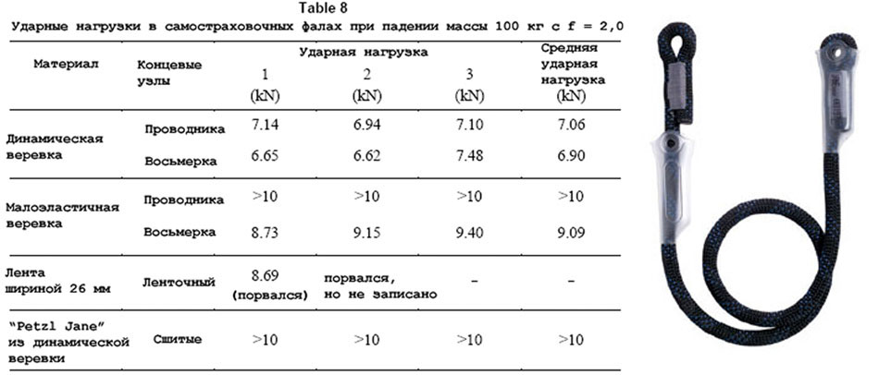

Рис.25. Таблица результатов испытаний усов из разных материалов с различным оформлением концевых петель, проведенных фирмой "Lyon Equipment" в 2001 году, и изделие "Petzl Jane".

Испытания проводились падением груза массой 100 кг с фактором 2,0. При этом записывались возникающие ударные нагрузки, которые характеризуют энергопоглощающие свойства усов.
Прежде всего, видно несомненное преимущество усов из динамической веревки с узлами на концах - пиковые значения ударных нагрузок заметно ниже всех остальных, составляя в среднем порядка 700 кГ.
Вклад узлов в амортизацию энергии падения очень существенен - достаточно сравнить данные таблицы для усов "Jane" фирмы "Petzl". Сделанные из такой же динамической веревки, но с зашитыми петлями на концах, они увеличивают среднюю ударную нагрузку до величины, превышающей 1000 кГ (при испытаниях записывающая аппаратура, рассчитанная до 1000 кГ, зашкалила) - то есть более чем на 300 кГ!

Усы из малоэластичной веревки увеличивают рывок, средняя величина которого возрастает до 900-1000 кГ, в зависимости от вида концевого узла.

Вид концевого узла тоже очень заметно влияет на энергоемкость усов. Например, узлы "Проводника" усов из статической веревки порождают более сильные рывки, чем узлы "Восьмерка" (аппаратура зашкаливала, так как силы превысили 1000 кГ) хотя для динамической веревки разница не столь значительна.

Однозначно видно, что нельзя изготавливать самостраховочные усы из ленты, завязанной узлами, - практически при всех испытательных бросках такие усы просто порвались. Если уж лента, то, по крайней мере, - сшитая.

8.3. Усы с разрушаемыми элементами

Особый ряд занимают усы, изготовленные подобно разрывным амортизаторам, к которым можно отнести известные изделия фирмы "Petzl": "Energyca" и "Spelegyca", а также популярные усы регулируемой подвески - "Дэйзи чейн" (см. Рис.3). Исследованию характеристик произведений "Petzl" я посвятил свою работу "Энерджика, Спеледжика, размышления над инструкцией и фактами", 2006 год, поначалу тоже не избежав ошибок в понимании принципа их действия и пределов возможностей.
Как и "дэйзи чейн", такие усы не являются полноценными амортизаторами. Однако, все же обладая некоторым запасом энергоемкости разрушаемых сшивок, они способны несколько смягчить характер и величину пиковой динамической нагрузки, но - как наглядно демонстрирует информация статьи Дюан Роли (и не только), не столь значительно, чтобы вполне рассчитывать на их надежность при микро-падениях вблизи точек закрепления.
И все же усы с разрушаемыми элементами обладают значительно большей энергоемкостью, чем просто усы из синтетической ленты.

Пользоваться или нет такими усами - дело вкуса каждого. И степени заботы о собственной безопасности. Но каждому надо четко понимать, какими свойствами обладает выбранное им снаряжение. И не удивляться.

9. Некоторые выводы по теме

Весь этот сыр бор по поводу фактора падения был подожжен для того, чтобы представить, с чем же реально мы сталкиваемся на подземном маршруте, оборудованном одинарной веревкой согласно правилам SRT, и как все это соотносится с объявленными производителями характеристиками снаряжения.
Предпринятое исследование позволяет сделать следующие выводы.

1) При спуске и подъеме по правильно навешенным веревкам не может случиться падений с фактором больше и даже равным f = 1,0.

2) При правильно сделанной навеске разрушение любого из закреплений не может привести к падению с фактором больше f = 0,2, а характер взаимодействия снаряжения таков, что даже "кролль" не может повредить веревку.

3) Из всех происшествий на навеске наиболее вероятным и приводящим к падению с самыми высокими факторами является потеря контроля над спуском.

4) В экспедиционных условиях спуск по веревке со скоростью выше 0,25 м/сек (15 м/мин) приводит ко многим негативным факторам, в том числе к возрастанию вероятности потери контроля и увеличению ударных нагрузок.

5) Падения на длину уса из положения спуска или подъема по веревке в непосредственной близости от правильно сделанных закреплений всегда имеют фактор меньше f = 0,3.
Малые энергии таких падений полностью компенсируются за счет энергоемкости нашего тела в подвесной системе, самостраховочного уса и небольшой части веревки между нами и закреплением. Следовательно, такие падения не приводят к опасным ни для нас, ни для веревки пиковым нагрузкам.
Возникающие при остановке таких микро-падений нагрузки не могут привести к повреждению веревки зажимами "Petzl-Croll" и "Petzl-Ascension", даже если диаметр веревки 8 мм.

6) При прочих равных условиях использование усов из нейлоновой ленты (тем более из кевлара, дайнимы, спектры!) заметно снижает совокупную энергоемкость нашей страховочной системы, что сказывается, прежде всего, при микро-падениях.

7) Наиболее тяжелые падения с фактором близким к f = 1,0 происходят вследствие утраты контроля над спуском, если самостраховочное устройство не обеспечит мгновенного схватывания в момент срыва.

8) Падение вдоль веревки с блокированным паническим рефлексом узлом, зажимом или автоблокантом опасно в первую очередь ударами падающего о рельеф, а уже во вторую возможными повреждениями веревки в результате срабатывания стопорящих устройств. Так как фактор такого падения всегда останется меньше f = 1,0, то малоэластичные веревки рабочих диаметров 9-10,2 мм гарантированно выдержат такие рывки - с возможными повреждениями оплетки, но не порвутся, если будут в нормальном эксплуатационном состоянии.
Веревкам диаметром 8 мм такие падения опасны.

9) Падение в корем у ниже расположенного промежуточного закрепления может повредить веревку за счет деформаций спускового устройства вследствие более сильного динамического удара, чем при остановке падения самостраховочным зажимом при обычной схеме. Падение в корем не может рассматриваться, как подстраховка от потери контроля над спуском, так как не исключает травм при остановке из-за повышенных динамических нагрузок.

10) Мы не можем исключить саму возможность потери контроля над спуском, так как ее причиной могут явиться обстоятельства нам неподконтрольные, но можем до безопасных пределов ограничить глубину падения в результате потери контроля, а следовательно обеспечить минимальный его фактор и пиковые динамические нагрузки.
Единственным способом для этого является использование самостраховки одним из пригодных для этой цели устройств, отвечающим "Формуле Рефлекс".

11) Наиболее эффективными устройствами для самостраховки при спуске являются зажимы системы "Рефлекс", которые срабатывают мгновенно, используя панический рефлекс.
Зажимы, отвечающие "Формуле Рефлекс", обеспечивают 100-процентное срабатывание при срыве с моментальной остановкой падения. Этим самым обеспечивается минимальный фактор падения, пиковая нагрузка при его остановке и вероятность попутных травм от ударов о рельеф.
Эксцентриковые зажимы "Petzl Ascension" снабженные курком "Рефлекс" гарантированно справляются с задачей самостраховки при спуске, а при задержании падения не повреждают малоэластичную веревку, правильно навешенную согласно правилам SRT.

12) Применительно к высотным работам эксцентриковые зажимы "Petzl Ascension" снабженные курком "Рефлекс" точно также обеспечивают гарантированную самостраховку в ситуациях, когда падения происходит в результате потери контроля над спуском.

13) Падения в результате срыва с конца веревки не могут остановить с какой-либо степенью гарантии даже зажимы "Формулы Рефлекс", но это является не недостатком их конструкции, а особенностями скорости реакции человеческого организма и слишком коротким временем, отведенным ситуацией на такую реакцию.
Против падения с конца веревки пока нет гарантированного средства, кроме узла на ее конце.

Общий вывод: самостраховка устройствами "Рефлекс" на базе как рычажных, так и эксцентриковых зажимов исключает падения из-за потери контроля над спуском без повреждения веревки или травм падающего. Надежные самостраховочные устройства созданы, прошли проверку практикой и временем и прекрасно работают. А потому нет больше причин, чтобы пренебрегать самостраховкой при спуске по веревке или использовать сомнительные устройства, рискуя здоровьем и жизнью.

Примечание: Эта работа является четвертой и заключительной в последовательности аналитических статей, посвященных самостраховке при спуске по веревке в технике SRT, после работ:
1) "Анализ системы безопасности при спуске по веревке в технике SRT", 2007 год - http://www.sumgan.com/srt/descriptions/Analiz-270619.htm
2) "Самостраховка при спуске по веревке: "Идеальная Формула - 1". Мировая история", 2007 год - http://www.sumgan.com/srt/descriptions/Samostrah.htm
3) "Самостраховка при спуске по веревке: "Формула Рефлекс". Мировая история", 2007 год - - http://www.sumgan.com/srt/descriptions/Reflex.htm

Konstantin B.Serafimov
29 августа 2007 года
www.sumgan.com

Литература

1) Константин Б.Серафимов, "Анализ системы безопасности при спуске по веревке в технике SRT", 2007 год - http://www.sumgan.com/srt/descriptions/Analiz-270619.htm

2) Константин Б.Серафимов, "Самостраховка при спуске по веревке: "Идеальная Формула - 1". Мировая история", 2007 год - http://www.sumgan.com/srt/descriptions/Samostrah.htm

3) Константин Б.Серафимов, "Самостраховка при спуске по веревке: "Формула Рефлекс". Мировая история", 2007 год - - http://www.sumgan.com/srt/descriptions/Reflex.htm

4) Константин Б.Серафимов, "Автоматическая страховка в горах и пещерах", 2006 - http://www.sumgan.com/srt/descriptions/summa.htm

5) Duane Raleigh, "Dead Banger. Beware the hidden dangers of short, static falls", 2004, - http://www.rockandice.com.
Перевод с английского Константин Б.Серафимов: Duane Raleigh, "Смертельный удар. Бойтесь скрытых опасностей коротких статических падений", март 2007 года - http://www.sumgan.com/srt/descriptions/DeadBanger.htm

6) Дж. Гордон, "Почему мы не проваливаемся сквозь пол", Перевод с английского С.Т. Милейко, "Мир", Москва, 1971 - http://vivovoco.astronet.ru/VV/PAPERS/TECHNICS/GORDON.1/PART00.HTM

7) Lyon Technical Symposium, Practical demonstrations 21st September 2005 (ASAP)- Technical%20Symposium%20Practical%20Demonstrations%202005.pdf

8) Jan Holan and Steve Beason, "Rope Access Equipment Testing: The back-up safety system", Ropeworks, Inc and U.S.Bureau of Raclamation", 2002 - http://www.ropeworks.com/s.nl/it.I/id.56/.f

9) Петко Недков, "А Б В на техниката на единичното въже", Болгарский Туристический Союз, "Медицина и Физкултура" София, 1983 г., перевод Константин Б.Серафимов, спелеоклуб "Сумган", Усть-Каменогорск, 1985 год - http://www.sumgan.com/srt/descriptions/ABC-P-Nedkov.htm.

10) Влад Еремеев, "Испытания имитации падения спелеолога в корем с «зажатым» STOPом на трассе SRT", 28.07.2007 - http://promalp.xmas.ru/viewtopic.php?t=11947&sid=659a1d0a17e5b6f10da7dd8086ed18bc

11) Влад Еремеев, "Испытания поведения ряда устройств и узлов в ситуации, моделирующий срыв альпиниста с фактором падения 0,5 и 1,0", 23.05.2006, - http://promalp.xmas.ru/viewtopic.php?t=11586&sid=659a1d0a17e5b6f10da7dd8086ed18bc.

12) Adam Long, Malcolm Lyon and Graham Lyon, Lyon Equipment Limited,
Health & Safety Executive, "Industrial rope access - Investigation
into items of personal protective equipment", или
HSE report - CRR 364/2001 "Industrial Rope Access - Investigation into items of personal protective equipment", 2001 - Industrial rope access-Investigation into items of personal protective equipment-crr01364.pdf.

13) В.Винокуров, А.Левин, И.Мартынов, "Безопасность в альпинизме", Москва, "ФиС", 1983 г

14) Константин Серафимов, "Энерджика, Спеледжика, размышления над инструкцией и фактами", 2006 год -http://www.sumgan.com/srt/descriptions/Energyca-Spelegyca.htm

Дж. Гордон, "Почему мы не проваливаемся сквозь пол", Перевод с английского С.Т. Милейко, "Мир", Москва, 1971 - http://vivovoco.astronet.ru/VV/PAPERS/TECHNICS/GORDON.1/PART00.HTM
1 часть - "Анализ системы безопасности при спуске по веревке в технике SRT", 2007 год - http://www.sumgan.com/srt/descriptions/Analiz-270619.htm 2 часть - "Самостраховка при спуске по веревке: "Идеальная Формула - 1". Мировая история", 2007 год - 3 часть - "Самостраховка при спуске по веревке: Формула Рефлекс". Мировая история", 2007 год -
Lyon Technical Symposium, Practical demonstrations 21st September 2005 (ASAP)- Technical%20Symposium%20Practical%20Demonstrations%202005.pdf
Дж. Гордон, "Почему мы не проваливаемся сквозь пол", Перевод с английского С.Т. Милейко, "Мир", Москва, 1971 - http://vivovoco.astronet.ru/VV/PAPERS/TECHNICS/GORDON.1/PART00.HTM
Дж. Гордон, "Почему мы не проваливаемся сквозь пол", Перевод с английского С.Т. Милейко, "Мир", Москва, 1971 - http://vivovoco.astronet.ru/VV/PAPERS/TECHNICS/GORDON.1/PART00.HTM
Константин Б.Серафимов, "Автоматическая страховка в горах и пещерах", 2006 - http://www.sumgan.com/srt/descriptions/summa.htm
Перевод с английского Константин Б.Серафимов: Duane Raleigh, "Смертельный удар. Бойтесь скрытых опасностей коротких статических падений", март 2007 года - http://www.sumgan.com/srt/descriptions/DeadBanger.htm
Константин Б.Серафимов, "Самостраховка при спуске по веревке: "Формула Рефлекс". Мировая история", 2007 год -
Читайте ниже Duane Raleigh, "Dead Banger. Beware the hidden dangers of short, static falls", 2004, - http://www.rockandice.com.
Например, Jan Holan and Steve Beason, "Rope Access Equipment Testing: The back-up safety system", Ropeworks, Inc and U.S.Bureau of Raclamation", 2002 - http://www.ropeworks.com/s.nl/it.I/id.56/.f
Перевод с английского Константин Б.Серафимов: Duane Raleigh, "Смертельный удар. Бойтесь скрытых опасностей коротких статических падений", март 2007 года - http://www.sumgan.com/srt/descriptions/DeadBanger.htm
Константин Б.Серафимов, "Самостраховка при спуске по веревке: "Формула Рефлекс". Мировая история", 2007 год -
по адресу на момент написания этой работы http://en.petzl.com/petzl/ProConseils?Langue=en&Conseil=56
Читайте 3 часть: "Самостраховка при спуске по веревке: "Формула Рефлекс". Мировая история", 2007 год - http://www.sumgan.com/srt/descriptions/Reflex.htm
Читайте 2 часть: "Самостраховка при спуске по веревке: "Идеальная Формула - 1". Мировая история", 2007 год - http://www.sumgan.com/srt/descriptions/Samostrah.htm
Петко Недков, "А Б В на техниката на единичното въже", Болгарский Туристический Союз, "Медицина и Физкултура" София, 1983 г., перевод Константин Б.Серафимов, спелеоклуб "Сумган", Усть-Каменогорск, 1985 год - http://www.sumgan.com/srt/descriptions/ABC-P-Nedkov.htm.
Читайте часть 1: "Анализ системы безопасности при спуске по веревке в технике SRT", 2007 год - http://www.sumgan.com/srt/descriptions/Analiz-270619.htm
Влад Еремеев, "Испытания имитации падения спелеолога в корем с «зажатым» "STOP"ом на трассе SRT", Москва, 28.07.2007 - http://promalp.xmas.ru/viewtopic.php?t=11947&sid=659a1d0a17e5b6f10da7dd8086ed18bc
Влад Еремеев, "Испытания поведения ряда устройств и узлов в ситуации, моделирующий срыв альпиниста с фактором падения 0,5 и 1,0", 23.05.2006, - http://promalp.xmas.ru/viewtopic.php?t=11586&sid=659a1d0a17e5b6f10da7dd8086ed18bc.
HSE report - CRR 364/2001 "Industrial Rope Access - Investigation into items of personal protective equipment", 2001 - Industrial rope access-Investigation into items of personal protective equipment-crr01364.pdf.
Константин Серафимов, "Энерджика, Спеледжика, размышления над инструкцией и фактами", 2006 год -http://www.sumgan.com/srt/descriptions/Energyca-Spelegyca.htm

